PIELIKUMS
Salacgrīvas novada domes
19.06.2019. lēmumam Nr.261
(protokols Nr.8; 23.§)

Salacgrīvas novada pašvaldības
2018.gada
PUBLISKAIS PĀRSKATS

Saturs - 2
Salacgrīvas novada domes priekšsēdētāja uzruna - 3
- Salacgrīvas novada vizītkarte - 4
  - Novada raksturojums - 5
- Autoceļi - 6
- Ūdens apgāde un notekūdeņu attīrīšana - 6
- Ostas - 7
- Iedzīvotāji - 8
- Uzņēmējdarbība – 8
- Nodarbinātība – 9
- Galvenie notikumi, kas ietekmējuši pašvaldības darbību 2018. gadā – 9
- Pašvaldības juridiskais statuss un funkcijas - 14
- Pašvaldības iestādes un struktūrvienības - 15
- Izglītība - 16
- Jaunatnes iniciatīvu centrs “Bāka” - 18
- Sporta un atpūtas komplekss “Zvejnieku parks” - 19
- Kultūra - 19
- Bibliotēkas - 22
- Muzeji - 23
- Lielākie pasākumi 2018.gadā - 24
- Tūrisms - 24
- Bāriņtiesa - 26
- Sociālais dienests - 28
- Dzimtsarakstu nodaļa - 30
- Pakalpojumi - 31
- Divos iepriekšējos gados izpildītais un kārtējam gadam pieņemtais budžets - 31
  - Pamatbudžets - 32
  - Pamatbudžeta finansēšana - 33
  - Speciālais budžets - 34
  - Kredītsaistības - 34
  - Finanšu vadība -36
- Attīstības dokumenti - 36
- Investīcijas - 39
- Nekustamo īpašumu novērtējums - 40
- Kapitāla vērtības uzņēmumos - 41
- Sadarbība ar nevalstisko sektoru - 42
- Starptautiskā sadarbība - 42
- Paredzamie notikumi, kas varētu būtiski ietekmēt pašvaldības darbību nākotnē - 42
- Būtiskie riski un neskaidrie apstākļi, kas ietekmētu pašvaldības darbību - 44
- Komunikācija ar sabiedrību - 45
- Pielikumi - 48

Cienījamie pārskata lasītāji!

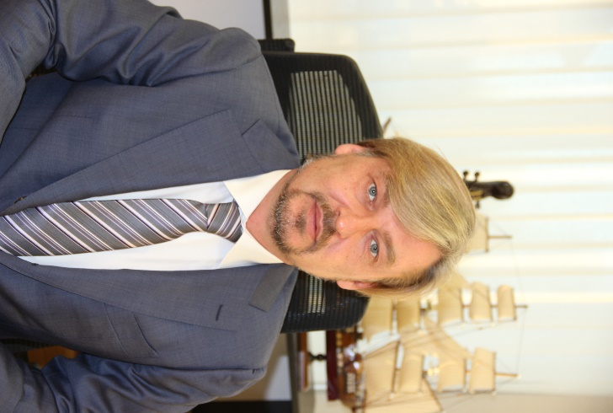
Salacgrīvas novada dome ir sagatavojusi un nodod jūsu vērtējumam 2018. gada publisko pārskatu.

2018. gads ir bijis darbīgs, pašvaldības finansiālais stāvoklis ir stabils, gada laikā notikuši plānotie pasākumi, esam atbalstījuši biedrības, pašvaldības iestādes un struktūras ir realizējušas lielu daļu no attīstības plānā iecerētajiem pasākumiem. 2018. gadā plānojām ne tikai precīzu veicamo darbu plānu, bet arī stingri noteiktu grafiku, kurā darbi jāpaveic. Kopējais plāns tika izstrādāts un precizēts tā, lai lielākos darbus izdarītu pavasarī un rudenī, netraucējot cilvēkiem vasaras atpūtu.
Ir izdarīti lieli darbi, ieguldītas lielas investīcijas ūdenssaimniecības sakārtošanā, veicam nākamo soli pilsētas un novada labiekārtošanas darbus, iedzīvotāji mums uzticas un mēs ejam pareizajā virzienā. Mums jābūt gudriem, lai nākotnē justos kā saimnieki, kuri prot un var par sevi parūpēties.
Mūsu novads ir dažāds. Salacgrīvu droši varam saukt par tā industriālo motoru, Liepupe ir vieta, kur strādāt zemi, sagaidīt viesus un jauki pavadīt vasaras, savukārt Ainaži ir jūrniecības šūpulis un vieta, kur sākas Latvija.
Mūsu novadā dzīvo cilvēki, kuri patiesi mīl savu novadu, vietu, kur viņi dzīvo un strādā. Visi kopā mēs veidojam šo valsti.
Vēlos pateikties visiem Salacgrīvas novada iedzīvotājiem par iesaistīšanos novada saimnieciskajā, sociālajā un kultūras dzīvē.
Neapstāsimies pie sasniegtā, darbosimies kopā, lai mūsu novads būtu skaistāks un labāks!
Salacgrīvas novada domes priekšsēdētājs Dagnis Straubergs

Salacgrīvas novada pašvaldības 2018. gada publiskais pārskats sagatavots saskaņā ar Latvijas Republikas likuma „Par pašvaldībām” 72. pantu, MK noteikumiem Nr. 413 „Noteikumi par gada publiskajiem pārskatiem” un likumu „Par budžetu un finanšu vadību” 14. panta 3. daļu.
Pārskatā ir iekļauta informācija par Salacgrīvas novada domes deputātu, amatpersonu un speciālistu darbību 2018.gadā, par finanšu pārvaldību, par īstenotajiem un plānotajiem projektiem,
par ieguldījumiem novada labiekārtošanā un sociālās palīdzības nodrošināšanā. Atsevišķās nodaļās atspoguļota pašvaldības iestāžu un kapitālsabiedrības darbība

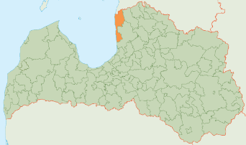
- Salacgrīvas novada vizītkarte

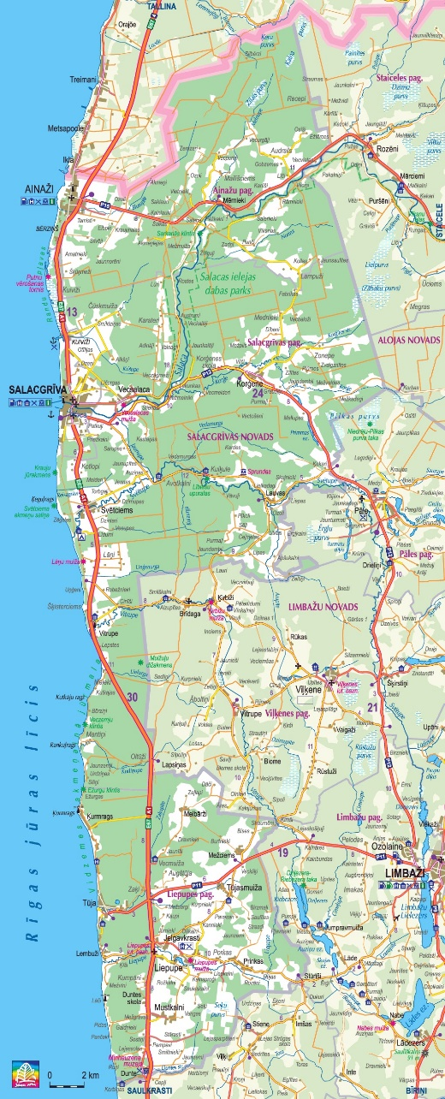
Salacgrīvas novads ir Ziemeļvidzemes attīstības dzinējspēks ar apmierinātiem, aktīviem iedzīvotājiem, uzņēmējiem un novada viesiem, attīstītu infrastruktūru, stabilu uzņēmējdarbību, kvalitatīvu izglītību, kultūru, racionāli un ilgtspējīgi izmantotiem dabas resursiem, drošu sociālo vidi.
Galvenā novada prioritāte ir cilvēks. Ikviena darbība Salacgrīvas novada attīstības veicināšanā tiek virzīta uz sabiedrības labklājības nodrošināšanu un apmierinātības celšanu.

Salacgrīvas novads ir vieta, kur iegūt zināšanas, ka arī tās likt lietā piedaloties darba tirgū.
Salacgrīvas novada teritorija ir ērti sasniedzama no dažādām pasaules vietām, izmantojot jūras un sauszemes transportu – jūras, autotransportu un velotransportu.
Salacgrīvas novadā augstu tiek vērtēta saimnieciska darbība, kas nodod tautas tradīcijas un prasmes nākamajām paaudzēm.
Salacgrīvas novads ir ZAĻAIS NOVADS, un ilgtspējīga saimniekošana ir iespēja, nevis ierobežojums.
Salacgrīvas novada piekraste ir novada vērtība, bagātība un līdzsvarotas attīstības pamats. Tā ir brīvi pieejama ikvienam interesentam. Salacas upe tiek veiksmīgi apsaimniekota, tajā mīt laši, nēģi, tā ir tūristiem interesants rekreācijas objekts.
Salacgrīvas novads ir plaši pazīstama kultūras un sporta pasākumu norises vieta.

Ģeogrāfiskais novietojums
Salacgrīvas novads atrodas Rīgas plānošanas reģiona ziemeļrietumu daļā, blakus Baltijas jūras Rīgas jūras līcim, robežojas ar Igaunijas Republiku, Alojas un Limbažu novadiem. Salacgrīvas novada teritoriju šķērso gan valsts, gan vairāki reģionālas nozīmes autoceļi. Salacgrīvas pilsētā atrodas gan tirdzniecības osta, gan vairākas jahtu ostas. Administratīvi novads ietilpst Rīgas plānošanas reģionā.

ADMINISTRATĪVAIS CENTRS | Salacgrīva
apdzīvojuma centri | Ainaži, Jelgavkrasti, Korģene, Lāņi, Lembuži, Liepupe, Mērnieki, Salacgrīva, Svētciems, Tūja, Vecsalaca
NOVADA TERITORIJAS PLATĪBA | 637.6 km²
IEDZĪVOTĀJU SKAITS | 7801
IEDZĪVOTĀJU BLĪVUMS | 12.23 iedz/km²
TRANSPORTA INFRASTRUKTŪRA  ADMINISTRATĪVĀ CENTRA ATTĀLUMS LĪDZ GALVASPILSĒTAI UN TUVĀKAJĀM LIELAJĀM PILSĒTĀM | Novadu šķērso autoceļš A1 (E67) - Rīga (Baltezers)-Igaunijas robeža (Ainaži), P11 -Kocēni-Limbaži-Tūja, P12 - Limbaži- Salacgrīva, P15 - Ainaži-Matīši, vietējas nozīmes ceļi. Ostas - Salacgrīvā un Kuivižos  līdz Rīgas centram - 103 km līdz Limbažu centram - 48 km līdz Alojas pilsētas centram - 53 km līdz Valmieras centram - 94 km līdz Saulkrastu centram - 58 km līdz Pērnavas centram - 77 km līdz Tallinas centram - 206 km
  - Novada raksturojums

Salacgrīvas novads izveidojās 2009.gadā pēc teritoriāli administratīvās reformas, apvienojoties Salacgrīvas pilsētai ar lauku teritoriju, Ainažu pilsētai ar lauku teritoriju, kā arī Liepupes pagastam.
Katrai no administratīvajām teritorijām ir savs ģerbonis.

AINAŽI LIEPUPE SALACGRĪVA
2009.gadā, pēc apvienošanās tika izveidots Salacgrīvas novada ģerbonis, kurā simboliski ar trim enkuriem apvienojušās trīs pašvaldības – Ainaži, Liepupe, Salacgrīva.

Novada teritorija
Platība – 637,6 km2;
Teritoriālā vienība: Ainažu pilsēta, Salacgrīvas pilsēta, Ainažu pagasts, Salacgrīvas pagasts, Liepupes pagasts.
Rīgas jūras līča piekraste stiepjas 55,5 km garumā gar novada rietumu daļu.
Lauksaimniecībā izmantotās zemes
Lauksaimniecībā izmantotās zemes uz 2017.01.01. 16554,8 ha;
Meži 2017.gada sākumā aizņēma 39746, 8 ha;
Purvi 2017.gada sākumā aizņēma 986,1 ha;

    - Autoceļi

Salacgrīvas novada pašvaldības pārziņā ir 319,91 km ceļu un 84,20 km ielu, kā arī 30 tilti. Pašvaldības teritoriju šķērso valsts autoceļš A1(E67) (Rīga (Baltezers)—Igaunijas robeža (Ainaži)), reģionālas nozīmes autoceļi P11(Kocēni—Limbaži—Tūja), P12 (Limbaži—Salacgrīva), P15 (Ainaži—Matīši).
Salacgrīvas novada pašvaldības autoceļi un ielas tiek iedalītas kategorijās pēc seguma veidiem.
Salacgrīvas novada autoceļi pēc seguma veidiem

    - Ūdens apgāde un notekūdeņu attīrīšana

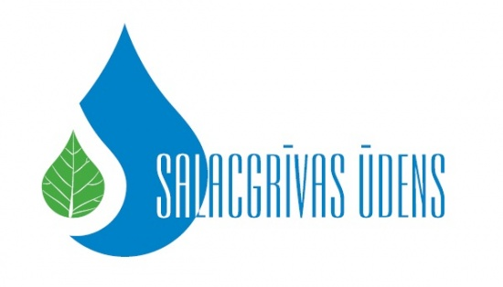
Ar ūdensapgādes un notekūdeņu attīrīšanas jautājumiem Salacgrīvas novadā nodarbojas uzņēmums SIA „Salacgrīvas ūdens”, sniedzot pakalpojumus - ūdens ieguvei, uzkrāšanai un sagatavošanai lietošanai līdz padevei ūdensvada tīklā, ūdens piegādei no padeves vietas ūdensvada tīklā līdz pakalpojuma lietotājam, notekūdeņu savākšanai un novadīšanai līdz notekūdeņu attīrīšanas iekārtām, notekūdeņu attīrīšanai un novadīšanai virszemes ūdensobjektos.
Darbības nodrošināšanai ir izveidotas 19 artēziskās akas, 9 atdzelžošanas stacijas, 6 notekūdeņu attīrīšanas iekārtas. Centralizētie kanalizācijas tīkli atrodas Ainažos, Korģenē, Vecsalacā, Liepupē, Tūjā, Svētciemā un Salacgrīvā. SIA „ Salacgrīvas ūdens” novada iedzīvotājiem un uzņēmumiem sniedz asenizācijas pakalpojumus.
Lietusūdeņu savākšana daļēji tiek nodrošināta Salacgrīvā, Ainažos, Korģenē, Liepupē. Citviet lietusūdeņu savākšanai tiek izmantotas grāvju sistēmas. Daļā Salacgrīvas novada teritorijas savu funkciju pilda meliorācijas sistēmas.

    - Ostas
Salacgrīvas novadā ir trīs ostas – Salacgrīvas, kurā kravu apgrozījums pieaug ar katru gadu. Salacgrīvas osta - Salacgrīvas novada domes izveidota pastarpinātās pārvaldes iestāde, kas veic Salacgrīvas ostas pārvaldīšanu - ir viens no novada un reģiona loģistikas centriem. Ostā izbūvētas sešas piestātnes un aktīvi strādā viena stividoru kompānija, izbūvēta neliela jahtu piestātne.
Aplūkojot Salacgrīvas ostas kravu apgrozījumu vairāku gadu perspektīvā, redzams, ka 2018.gadā Salacgrīvas ostas kravu apgrozījums bijis līdzīgs 2015.gada apgrozījumam, kas ir augstākais rādītājs laika posmā no 2012.-2018.gadam. 2015.gadā pārvadāto šķembu apjoms bija ievērojami augstāks, nekā citos gados, kamēr 2018.gadā palielinājies caur Salacgrīvas ostu pārvadātās papīrmalkas un kūdras apjoms.

Ostā un blakus ostas teritorijai darbojas zivju pārstrādes rūpnīca a/s "Brīvais vilnis".
Kuivižu osta atvērta zvejas kuģiem, piekrastes zvejniekiem un burātājiem un jahtotājiem, jo ir izbūvēta piestātne zvejas kuģiem un jahtām.
Ainažu osta – šobrīd nav aktīvi kuģojama, bet tiek meklēti investori, kuri varētu šo ostu attīstīt par labu jahtu ostu.
Veikta iedzīvotāju aptauja par Tūjas steķa nākotni. Iedzīvotāji to vēlas redzēt, kā labiekārtotu vietu, promenādi kur doties pastaigā, kā publiski pieejamu laivu, jahtu piestātni, kā vietu kafejnīcai, veikalam vai citam ar tūrismu saistītam pakalpojumam.

- Iedzīvotāji

Gads | Novads iedz.skaits |  | Salacgrīva |  | Salacgrīvas pag. |  | Ainaži | Ainažu pag. |  | Liepupes pag |  | Vīrieši |  | Sievietes |  | Līdz darbaspējas vecumam |  |  | Darbaspējas vecumā | Pēc darbaspējas vecumam
2019 | 7801 |  | 2758 |  | 2045 |  | 752 | 462 |  | 1784 |  | 3829 |  | 3981 |  | 887 |  |  | 5058 | 1856
2018 | 8024 |  | 2823 |  | 2096 |  | 787 | 480 |  | 1838 |  | 3908 |  | 4116 |  | 928  590 S  154 A  184 L |  |  | 5262  3212 S  831 A  1219 L | 1834  1117 S  282 A  435 L
2017 | 8219 |  | 2912 |  | 2128 |  | 808 | 487 |  | 1874 |  | 4007 |  | 4212 |  | 958 |  |  | 5388 | 1873
2016 | 8516 |  | 3010 |  | 2214 |  | 835 | 523 |  | 1934 |  | 4134 |  | 4382 |  | 1003 |  |  | 5572 | 1942
2015 | 8658 |  | 3060 |  | 2249 |  | 855 | 517 |  | 1977 |  | 4193 |  | 4465 |  | 1015 |  |  | 5693 | 1950
2014 | 8766 |  | 3096 |  | 2275 |  | 869 | 527 |  | 1999 |  | 4241 |  | 4525 |  | 1022 |  |  | 5812 | 1932
2013 | 9021 |  | 3166 |  | 2333 |  | 901 | 550 |  | 2071 |  | 4345 |  | 4676 |  | 1063 |  |  | 5994 | 1964
2012 | 9174 |  | 3205 |  | 2369 |  | 945 | 531 |  | 2124 |  | 4419 |  | 4755 |  | 1113 |  |  | 6074 | 1987
2011 | 9355 |  | 3269 |  | 2366 |  | 994 | 515 |  | 2211 |  | 4497 |  | 4858 |  | 1192 |  |  | 6175 | 1988
2010 | 9460 |  | 3382 |  | 2306 |  | 1019 | 507 |  | 2246 |  | 4532 |  | 4928 |  | 1231 |  |  | 6214 | 2015
2009 | 9535 |  | 5742 |  |  |  | 1545 |  |  | 2248 |  | 4563 |  | 4972 |  | 1266 |  |  | 6258 | 2011
2008 | 9677 |  | 5791 |  |  |  | 1615 |  |  | 2271 |  | 2744 S |  | 3047 S |  | 852 S |  |  | 3700 S | 1239 S
 |  |  |  |  |  |  |  |  |  |  |  | 806 A |  | 809 A |  | 223 A |  |  | 1069 A | 323 A
 |  |  |  |  |  |  |  |  |  |  |  | 1071 L |  | 1197 L |  | 273 L |  |  | 1476 L | 522 L
2007 | 9853 |  | 5856 |  |  |  | 1669 |  |  | 2328 |  | 2769 S |  | 3087 S |  | 895 S |  |  | 3694 S | 1267 S
 |  |  |  |  |  |  |  |  |  |  |  | 830 A |  | 839 A |  | 240 A |  |  | 1097 A | 332 A
 |  |  |  |  |  |  |  |  |  |  |  | 1095 L |  | 1233 L |  | 293 L |  |  | 1492 L | 543 L
 |  |  |  |  |  |  |  |  |  |  |  |  |  |  |  |  |  | darbaspējas vecums no 15, vecums virs darbaspējas no 63
Salacgrīvas novada teritorijā iedzīvotāji izvietojušies nevienmērīgi. Iedzīvotāju skaits samazinās, tas skaidrojams ar zemo dzimstību un no valsts izbraukušo skaita pieaugumu.
Salacgrīvas novada nacionālais sastāvs 2018.gadā – latvietis (7055), krievs (348) pārējie (286) ukrainis (112) Salacgrīvas novada valstiskā piederība – pilsonis (7520), nepilsonis (224), bēglis (0), pārējie (57)

Salacgrīvas novada nacionālais sastāvs 2017.gadā – latvietis (7259), krievs (360) pārējie (293) ukrainis (112) Salacgrīvas novada valstiskā piederība – pilsonis (7740), nepilsonis (234), bēglis (0), bezvalstnieks (0), pārējie (50)
Iedzīvotāju skaits vasaras sezonā palielinās, kad atpūtnieki šeit ierodas, lai pavadītu savu brīvo laiku. Lielākā iedzīvotāju un darba vietu koncentrācija ir novada pilsētās - Salacgrīvā un Ainažos, kā arī tādās ciema teritorijās kā Svētciems, Liepupe, Tūja, Korģene, Vecsalaca.

- Uzņēmējdarbība

Salacgrīvas novada iedzīvotāji savas prasmes pierāda veicot gan intelektuālu darbu, gan strādājot fizisku darbu. Ir dzimtas, kuras savas amata prasmes nodod no paaudzes paaudzē. Novadā veidojas spēcīga vietējo kopienu struktūra, kas vieno iedzīvotājus kopējām interesēm un to aizstāvēšanai novada pārvaldības līmenī.

Galvenās tautsaimniecības nozares ir lauksaimniecība, mežsaimniecība, zivjrūpniecība, tūrisms un mazumtirdzniecība.
Lielākie uzņēmumi Salacgrīvas novadā – SIA Ardagh Metal Packaging Latvia, a/s Brīvais vilnis, SIA Baltic Forest, SIA Zaļkrasti, SIA Kubikmetrs, SIA Īveja, SIA NOVEST, SIA Grandeg, SIA Acteks, SIA NOVEST, SIA CELSIM LS, SIA Banķis, Valsts sabiedrība ar ierobežotu atbildību Bērnu psihoneiroloģiskā slimnīca "AINAŽI", SIA Vidzemes mēbeļu fabrika, SIA Lauvu Media, SIA WOOD Ltd, z/s Irnumi-2, SIA Muižas klēts, SIA Jaunbirztaliņas, SIA ALANDMA, SIA JMK LUX, SIA RISSA.

Likvidēto un no jauna reģistrēto uzņēmumu skaits Salacgrīvas novadā
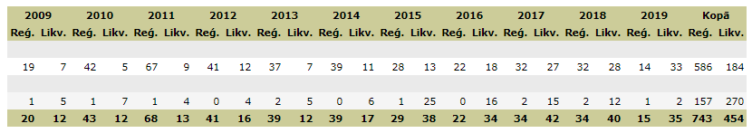

- Nodarbinātība

Bezdarba līmenis Salacgrīvas novadā
Gadi | % | Iedzīvotāju skaits
2019.janv | 4,0% | 187
2018.janv | 4,2% | 201
2017.janv | 8,4% | 412
2016.janv | 10,5% | 526
2015.janv | 5,5% | 280
2014.janv | 7,1% | 368
2013.janv | 7,3% | 377
2012.janv | 7,2% | 444

- Galvenie notikumi, kas ietekmējuši iestādes darbību 2018. gadā
Salacgrīvas novada dome 2018.gadā turpināja strādāt saskaņā ar pieņemtajiem pašvaldības attīstības plānošanas dokumentiem – Salacgrīvas novada attīstības programmu 2015.-2021.gadam un šīs programmas ietvaros apstiprināto Rīcības plānu 2016.-2021.gadam un Investīcijas plānu 2016.-2018.gadam, īstenojot ilgtermiņa finanšu politiku un nodrošinot pašvaldības funkciju izpildei nepieciešamos finanšu resursus.
Salacgrīvas novada pašvaldības budžets tiek sagatavots, lai nodrošinātu optimālu finanšu resursu izlietojumu atbilstoši likumdošanā noteikto funkciju veikšanai pašvaldībā un lai veiktu nepieciešamos ieguldījumus novada infrastruktūras sakārtošanā un tās attīstībā.
Pašvaldības 2018.gada budžets tika veidots, ievērojot piesardzības principu, detalizēti izvērtējot katras pašvaldības iestādes un struktūrvienības pamatdarbības ieņēmumus un nepieciešamos izdevumus, saglabājot iepriekšējo gadu pieeju investīciju projektu finansēšanā, piesaistot ārējo finansējumu un veidojot finanšu uzkrājumus pašvaldības budžetā.
Pārskata gadā pašvaldības konsolidētā budžeta ieņēmumi 8.66 milj. EUR, t.sk., pamatbudžeta ieņēmumi 8.22 milj. EUR. No kopējiem pamatbudžeta ieņēmumiem 51.69% veido iedzīvotāju ienākuma nodokļa ieņēmumi. Budžeta izdevumu kopsumma pārskata gadā 9.03 milj. EUR.
Pārskata gadā, īstenojot finanšu vadības, pašvaldības budžeta ieņēmumu un izdevumu kontroli un nodrošinot regulāru budžeta tāmju uzraudzību, tika nodrošināta pašvaldības finanšu resursu pietiekamība pašvaldības pamatfunkciju izpildei, plānveidīgu attīstības plānu īstenošanai, kā arī tika saglabāts pietiekošs uzkrājums turpmāko gadu investīciju projektu īstenošanai.
Saskaņā ar 2018.gada budžetā piešķirtajiem līdzekļiem tiek izveidots pašvaldības iepirkumu plāns, tādejādi apvienojot vairāku iestāžu nepieciešamo lietu vai pakalpojumu iegādi vienā iepirkumā. Ar kopēja visu novada struktūrvienību un nodaļu iepirkuma plāna ieviešanu tiek panākta efektīvāka pašvaldības administratīvo resursu izmantošana un prognozējamība.
2018.gadā realizēti vairāki Eiropas Jūrlietu un zivsaimniecības fonda (EJZF) finansēti projekti. Projekta „Saules un vēja enerģija Salacgrīvas novada ielu apgaismojumā” ietvaros Ainažu pilsētas Gatves, Zāles un Kaiju ielā, Liepupes ciema Pārupes ielā un Jelgavkrastu ciema Līvānu, Lazdu un Ceriņu ielā izbūvēts ar atjaunojamajiem energoresursiem - Saules un vēja enerģiju darbināmas ielu apgaismojuma sistēmas, kas darbojas autonomi. Projekta „Kultūras mantojuma saglabāšana Zvejnieku parkā” ietvaros atjaunots Zvejnieku parka celiņu tīklojums un izbūvēts apgaismojumu. Projekta „Jūriņ’ prasa smalku tīklu, dvēsel’ – skaistas tradīcijas” ietvaros veikta Ainažu kultūras nama ēkas fasādes siltināšana, izveidota lietus notekūdeņu novades sistēma, izbūvēta gāzes apkures sistēma.
Piesaistot Eiropas Lauksaimniecības fonda lauku attīstībai finansējumu 2018.gadā realizēts projekts “Ar velo pa zaļo ceļu”. Projekta ietvaros, lai radītu jaunu tūrisma piedāvājumu, kā arī izveidotu infrastruktūru brīvā laika pavadīšanai, izveidota velo taka no Ainažiem līdz Korģenei, izmantojot pamesto dzelzceļa uzbērumu.
Lai veicinātu uzņēmējdarbību un saglabātu apdzīvotību, uzlabojot publiskās ceļa infrastruktūras kvalitāti lauku teritorijā, pašvaldība 2018.gadā, piesaistot Eiropas Lauksaimniecības fonda lauku attīstībai finansējumu pasākuma „Pamatpakalpojumi un ciematu atjaunošana lauku apvidos” ietvaros, sākta projekta “Salacgrīvas novada grants ceļu pārbūve” īstenošana, izstrādāti būvprojekti lauku ceļiem; Ainažu pagastā ceļam Punči-Zālītes, Salacgrīvas pagastā ceļš Zītaru ielas sākums – Atvases un Lielā Zītaru iela, Liepupes pagastā pārbūvēs ceļu “Gulbīši – Liepupes muiža.
Lai palielinātu privāto investīciju apjomu, veicot ieguldījumus komercdarbības attīstībai atbilstoši pašvaldības attīstības programmā noteiktajai teritoriju ekonomiskajai specializācijai, pašvaldība 2018.gadā sāka īstenot Eiropas Reģionālās attīstības fonda 3.3.1.specifiskā atbalsta mērķa „Palielināt privāto investīciju apjomu reģionos, veicot ieguldījumus uzņēmējdarbības attīstībai atbilstoši pašvaldību attīstības programmās noteiktajai teritoriju ekonomiskajai specializācijai un balstoties uz vietējo uzņēmēju vajadzībām” projektus Uzņēmējdarbībai nozīmīgas infrastruktūras attīstība Salacgrīvas novada Salacgrīvas pagasta Svētciemā un Uzņēmējdarbībai nozīmīgas infrastruktūras attīstība Salacgrīvas novada Salacgrīvas pilsētā”. Projekta „Uzņēmējdarbībai nozīmīgas infrastruktūras attīstība Salacgrīvas novada Salacgrīvas pagasta Svētciemā” ietvaros tiek pārbūvēta Sēņu ielu, Svētciemā, savukārt projekta „Uzņēmējdarbībai nozīmīgas infrastruktūras attīstība Salacgrīvas novada Salacgrīvas pilsētā” ietvaros tiek pārbūvēta Transporta ielu, Salacgrīvā.
Lai paaugstinātu energoefektivitāti pašvaldības ēkās, 2018.gadā Darbības programmas „Izaugsme un nodarbinātība” 4.2.2.specifiskā atbalsta mērķa ietvaros sāka realizēt projektu „Energoefektivitātes paaugstināšana Salacgrīvas novada domes ēkā”.
Lai atjaunotu vai izveidotu Vidzemes piekrastei nozīmīgu kultūrvēsturiskā mantojuma objektus, 5.5.1.specifiskā atbalsta mērķa ietvaros sākts īstenot projektu „Vidzemes piekrastes kultūras un dabas mantojuma iekļaušana tūrisma pakalpojumu izveidē un attīstībā – "Saviļņojošā Vidzeme”. Salacgrīvas novada dome ir viens no četriem projekta partneriem. Mūsu pašvaldības teritorijā plānota Zvejnieku parka estrādes pārbūve un teritorijas labiekārtošana. 2018.gadā izstrādāts pārbūves būvprojekts, ietverot tai pieguļošās teritorijas labiekārtošanu un vides pieejamības uzlabošanu.
2018.gadā sākta INTERREG Centrālās Baltijas jūras reģiona 2014. – 2020. gadam programmas projekta Coast4us (“Piekraste mums”) realizācija. Projekta mērķis ir attīstīt jaunu, inovatīvu, visaptverošu un vietējās vajadzībās balstītu attīstības plānošanas pieeju jūras un piekrastes teritoriju izaugsmei Somijā, Latvijā, Zviedrijā un Igaunijā.
2018.gadā sākta INTERREG Centrālās Baltijas jūras reģiona 2014. – 2020. gadam programmas projekta „Water emissions and their reduction in village communities – villages in Baltic Sea Region as pilots”/VillageWaters (“Ūdens emisijas un to samazināšana ciemu kopienās – Baltijas Jūras Reģionu piekrastes ciemi kā pilotteritorijas” /VillageWaters realizācija. Projekta ietvaros tiek ierīkota lokāla sadzīves ūdens attīrīšanas iekārta dzīvojamām mājām, kuras nav iespējams pievienot pie centrālā kanalizācija tīkla.
2018.gadā turpinājās 2017.gadā uzsākto Igaunijas – Latvijas pārrobežu sadarbības programmas projektu realizācija, kuros Salacgrīvas novada dome ir viens no projekta partneriem. Projekta Pārgājiena maršruts pa Baltijas jūras piekrasti Latvijā un Igaunijā /Costal hiking ietvaros izveidos pārgājienu tūrisma maršrutu gar Baltijas jūru no Latvijas dienvidrietumu robežas līdz Tallinai Igaunijā. Projekts Zaļais dzelzceļš /Green Railway paredz bijušo dzelzceļa līniju infrastruktūras sakārtošanu Vidzemē un Dienvidigaunijā, kopumā izveidojot aptuveni 750 km garu kopīgu velo/kājāmgājēju maršrutu, kura lielākā daļa ved pa bijušajām dzelzceļa līnijām. Projekta Droša piekraste un jūra Latvijā un Igaunijā /Safe Sea mērķis ir uzlabot vides drošību jūras un piekrastes ūdeņos Rīgas jūras līča un Irbes šauruma teritorijās, stiprinot Latvijas un Igaunijas glābšanas dienestu un infrastruktūras pārvaldītāju (mazo ostu, pašvaldību) sadarbību un kapacitāti. Šī projekta ietvaros izbūvēta operatīvā transporta nobrauktuve Vitrupē.
Noslēdzās projekta Igaunijas un Latvijas uzņēmēju sadarbības platforma /ESTLAT BUSINESS realizācija, kura mērķis bija veicināt abu valstu mazo uzņēmēju sadarbību, nodrošināt pārrobežu komunikāciju, un atrast veidus, kā mazie uzņēmumi un jaunieši, kas vēlas mācīties uzņēmējdarbību ārpus skolas izglītības programmas var iegūt informāciju par sadarbību ar kaimiņvalstīm.
2018.gadā turpinājās uzsāktie Eiropas Sociālā fonda projekti – “Karjeras atbalsts vispārējās un profesionālās izglītības iestādēs”, kas paredz dažādus atbalsta pasākumus - karjeras informācijas, karjeras izglītības un karjeras konsultāciju u.c. aktivitāšu nodrošināšana projektā iesaistīto izglītības iestāžu izglītojamiem visos Latvijas novados un republikas pilsētās, kā arī projekts “Atbalsts izglītojamo individuālo kompetenču attīstībai”, kura mērķis ir nodrošināt Latvijas izglītības pakalpojumu daudzveidību, kas balstīti uz individuālās mācību pieejas attīstību un ieviešanu vispārējās izglītības iestādēs, tādējādi uzlabojot izglītojamo kompetences un mācību sasniegumus.
Lai veicinātu izglītojamo piesaisti izglītības iestādei, Salacgrīvas vidusskola turpina dalību daudzveidīgās izglītības un interešu izglītības programmās, piemēram: “Junior Achievement Latvia” programmā (nodrošinot skolēnu uzņēmējspēju attīstību, integrējot uzņēmējdarbības prasmes mācību procesā un, izveidojot skolēnu mācību uzņēmumus), Ekoskolu programmā (nodrošinot iespēju skolēniem iepazīt ekoloģisku un veselīgu dzīvesveidu), sadarbības programmā ar Zigfrīda Lenca skolu un Handevitas pašvaldību Vācijā (15 devīto klašu skolēniem nodrošinot iespēju iepazīt dzīves apstākļus un tradīcijas Eiropas valstu pašvaldībās un skolās, šādā veidā veicinot izpratni par konkrēto valsti un, dodot ieguldījumu kopējā Eiropas valstu tuvināšanās procesā. Abu skolu sadarbība aizsākās jau “Comenius” projekta laikā „Pāri Baltijas jūrai uz Eiropu” ietvaros 2004.gadā). Salacgrīvas vidusskola iegulda papildus darbu, piesaistot un ieinteresējot Latvijas uzņēmējus un nevalstiskās organizācijas organizēt daudzveidīgas apmācības un izglītojošas nodarbības tieši Salacgrīvas vidusskolas telpās. Pašvaldība aktīvi iesaistās Nodarbinātības valsts aģentūras finansētajos nodarbinātības pasākumos, ESF projekta „Algotie pagaidu sabiedriskie darbi” ietvaros tika nodarbināti 24 bezdarbnieki, tādējādi mazinot sociālās problēmas pašvaldībā.
2018.gadā Salacgrīvas novada dome organizēja projektu konkursu "Iedzīvotāji veido savu vidi 2018". No budžeta līdzekļiem konkursam tiek piešķirti 5000 EUR, un tā mērķis ir uzlabot dzīves kvalitāti Salacgrīvas novadā, veicinot novada iedzīvotāju privātu iniciatīvu, kā arī līdzdalību tās īstenošanā. Konkursam projektus varēja iesniegt sabiedriskas organizācijas un iedzīvotāju grupas, kas apvieno vismaz 7 cilvēkus. Tam tika iesniegti 12 iedzīvotāju iniciatīvas projekti, no kuriem atbalstu saņēma 7. Realizēto projektu ietvaros tika izveidots mīlestības paviljons Salacgrīvas pilskalnā, labiekārtots Septītās dienas adventistu draudzes mājas pagalms, labiekārtoti daudzdzīvokļu māju pagalmi Salacgrīvā un Liepupē, labiekārtota Korģenes sabiedriskā centra pieguļošā teritorija, izveidots sporta laukums Liepupes pagasta “Melbāržos”, kā arī izveidota atpūtas vieta – lapene pie veco ļaužu mītnes “Sprīdīši”.
Ceļu, ielu un infrastruktūras attīstības programmas ietvaros tika atjaunots ielu segums Salacgrīvas pilsētas Rīgas un Jūras ielās, Tērces, Tīruma un Krūmiņa ielās, Ainažu pilsētas Valdemāra ielā un Tūjas ciema Jūras ielā. 2018.gadā sākta seguma atjaunošana Salacgrīvas pilsētas Meldru un Lašu ielā, darbi turpināsies arī 2019.gadā.
2018.gadā izstrādāts būvprojekts “Bocmaņa laukuma, Krīperu un Kalnu ielas pārbūve Salacgrīvā, Salacgrīvas novadā”, būvprojekts kopīgam gājēju un velosipēdu ceļam gar valsts galveno autoceļu A1 80.7-81.3 km (pie Svētciema), Salacgrīvas kultūras nama teritorijas labiekārtošanas būvprojekts.
Piešķirot pašvaldības finansējumu izbūvēta jauna laipa pie Ziemeļu mola un atjaunota Latvijas robežzīme Ainažos.
Ar pašvaldības finansējumu nomainīts jumta segums Liepupes pamatskolai: ieklāta siltumizolācija, uzstādīti jumta aeratori un ventilācijas skursteņi, nomainīts jumta segums.
Veikta Tūjas zinību centra vienkāršotā atjaunošana, gāzes apkures uzstādīšana, apvienots zinību centrs un bibliotēka Tūjā.
Aktīvi turpinājās darbs ūdens apgādes un kanalizācijas sistēmu attīstībā un tās infrastruktūras sakārtošanā. 2018.gadā kapitālsabiedrībā SIA „Salacgrīvas ūdens” veikts ieguldījums ES mērķa SAM 5.1.3. projekta „Ūdenssaimniecības infrastruktūras attīstība Salacgrīvas pilsētā 3.kārta” realizācijai un projekta „Maģistrālā ūdensvada, hidrantu un ūdensvada pievadu izbūvei Salacgrīvas pilsētas Meldru un Ceriņu ielās” realizācijai.
Atkritumu apsaimniekošanas sistēmas nepārtraukta darbība tiek nodrošināta, organizējot atkritumu savākšanu un izvešanu no pludmales. Veikta sadzīves atkritumu apsaimniekošanas datu bāzes pilnveidošana un regulāri kontrolēta juridisko un fizisko personu atbildība saistošo noteikumu ievērošanā un izpildē, turpinās aktīvs skaidrojošais darbs par atkritumu apsaimniekošanas prasību nodrošināšanu.
2018.gadā aktīvi risinām jautājumus par Salacgrīvas novadā esošo nekustamo īpašumu sakārtošanu (graustu) un uzturēšanu atbilstoši normatīvo aktu prasībām.
Pašvaldība turpina iesaistīties zivju resursu saglabāšanas un pavairošanas projektos, piesaistot Zivju fonda līdzfinansējumu projektos “Taimiņu smoltu ielaišana Salacas upes baseinā”, “Vaislas taimiņu zveja to populācijas pavairošana Salacā”, ”Nēģu populācijas pavairošana Salacas upē”.
Izdevies piesaistīt jaunu investoru, kurš uzbūvējot jaunu tirdzniecības centru Ainažos, kas nodrošina jaunas darba vietas.
Novadā darbojas Valsts un pašvaldības vienotais klientu apkalpošanas centrs, kurā ir pieejami gan pašvaldības, gan valsts iestāžu pakalpojumi un konsultācijas par iestāžu e-pakalpojumiem: Valsts ieņēmumu dienesta (VID), Valsts sociālās apdrošināšanas aģentūras (VSAA), Pilsonības un migrācijas lietu pārvaldes (PMLP), Nodarbinātības valsts aģentūras (NVA), Uzņēmumu reģistra (UR), Valsts zemes dienesta (VZD), Lauku atbalsta dienesta (LAD), Lauksaimniecības datu centra (LDC) un Valsts darba inspekcijas (VDI). Iedzīvotājiem ir iespēja saņemt konsultācijas par portāla www.latvija.lv lietošanu un pieejamo e-pakalpojumi izmantošanu.
Pārskata gadā turpinājusies sadarbība ekonomikas, uzņēmējdarbības, tūrisma, kultūras un izglītības jomās ar pašvaldības sadarbības partneriem Handevitas pašvaldību Vācijā, Nīčepingas pašvaldību Zviedrijā, Heedemestes pašvaldību Igaunijā, Gori pašvaldību Gruzijā un Gabala pašvaldību Azerbaidžānā.
2018.gadā Salacgrīvas novadā tika organizēti dažādi tradicionāli lielāki un mazāki kultūras un sporta pasākumi. Kultūras un sporta dzīve novadā tiek veidota tā, lai viesiem un pašiem novada cilvēkiem visa gada laikā būtu interesanti. Lielākie un atpazīstamākie kultūras pasākumi: Reņģēdāju festivāls, Pakaļdzīšanās Lieldienām, Starptautiskais Ziemeļlivonijas festivāls Ainažos, Mūsdienu akustisko vokāli instrumentālo grupu festivāls – konkurss „Sudraba kaija”, Jūras svētki, Salacgrīvas novada senioru svētki un Nēģu diena, kur katram interesentam bija iespēja iepazīties ar nēģu zvejas noslēpumiem, jo Salacgrīvas novads ir vienīgā vieta pasaulē, kur nēģus zvejo uz nēģu tačiem ar īpašiem murdiem.
2018.gadā notika trešais Reņģēdāju festivāls, svētki, kad godā tiek celta reņģe un tās zvejnieki. Šie svētki ir apvienoti ar Plostnieku svētkiem, kas ir novadā atdzimusi tradīcija, kad godā tiek celtas senās tradīcijas – plosta siešana un palaišana Salacā, kas noslēdzas ar svinīgu plosta sagaidīšanu un veco un jauno plostnieku sumināšanu Jahtu ostas laukumā Salacgrīvā.
2018.gadā aizsākta jauna tradīcija – seno mūzikas instrumentu, spēlmaņu saiets, kuru organizē Liepupes tautas nams.
Lielākie sporta pasākumi: Krastu mačs basketbolā, kurā tiekas Salacas labā un kreisā krasta komandas, Absolventu mačs basketbolā, kurā tiekas Salacgrīvas vidusskolas skolēni un skolas absolventi un Tautas skrējiens Trīs tilti (6,5 km) – sacensības visās vecuma grupās.
2018.gada maijā Salacgrīvā norisinājās swimrun sacensības "Amber race'' - spēka un izturības sacensības. Pilsētas svētku laikā notika krastu mačs – sacensības basketbolā, kad visas dienas garumā, spraigās spēlēs tika noskaidrots uzvarētājs basketbolā.
2018.gadā notika gadskārtējās sacensības taimiņu un lašu makšķerēšanā ar spiningu vai mušiņmakšķeri "Salacgrīvas laša kauss 2018".
Valsts simtajā dzimšanas dienā Salacgrīva svinēja pilsētas 90 dzimšanas dienu, kuras laikā Salacgrīvas goda pilsoņa nozīmi saņēma Salacgrīvas novada domes priekšsēdētājs Dagnis Straubergs. Goda un atzinības rakstus saņēma labākie Salacgrīvas novada sportisti un skolēni.
Sakot paldies novada ļaudīm par labajiem darbiem gada nogalē Liepupē pasniedzām Labo darbu balvu un Lauvās suminājām Lauvu labo gariņu.
Novadā sekmīgi darbojas nevalstiskās organizācijas, ar kurām pašvaldībai ir izveidojusies ļoti laba sadarbība. Tās dažādo brīvā laika pavadīšanas iespējas iedzīvotājiem, kā arī iesaista pašvaldības iedzīvotājus sportiskās aktivitātēs, popularizē basketbola, hokeja tradīcijas pašvaldībā, atbalsta motosporta aktivitātes, deju studiju darbību. Salacgrīvas novada pensionāru biedrība aktīvi piedalās pilsētas sakopšanas darbos, organizē dažādas kultūras aktivitātes senioriem. Biedrību darbība ir perspektīva lieta, jo tā ir iniciatīva, kas nāk no pašu iedzīvotāju puses. 2018.gadā pašvaldība biedrību atbalstam piešķīra 121377 EUR.
Lai novērtētu un stimulētu vispārizglītojošo skolu audzēkņus un viņu pedagogus par izciliem sasniegumiem izglītībā, startējot valsts un starptautiska mēroga olimpiādēs un iegūstot godalgotas vietas, ir apstiprināts nolikums „Par naudas balvu piešķiršanu par izciliem sasniegumiem izglītībā un to apmēru”. Lai novērtētu un stimulētu mākslas un mūzikas skolu audzēkņus un viņu pedagogus, startējot valsts un starptautiskos konkursos un iegūstot godalgotas vietas, ir apstiprināts nolikums „Par naudas balvu piešķiršanu par izciliem sasniegumiem profesionālās ievirzes (mākslas un mūzikas) izglītībā un to apmēru” Lai atbalstītu un stimulētu sportisko aktivitāti Salacgrīvas novadā un veicinātu Salacgrīvas novada iedzīvotāju dalību Latvijas un starptautiskās sacensībās, apstiprināts nolikums „Par naudas balvu piešķiršanu par izciliem sasniegumiem sportā un to apmēru”. Savukārt, nolikums „Par naudas balvu piešķiršanu par izciliem sasniegumiem kultūrā un to apmēru” nosaka kārtību, kā novadā novērtē māksliniekus, amatierkolektīvus un viņu mākslinieciskos vadītājus.
2018.gada 21.martā ar domes lēmumu tika nolemts reorganizēt Ainažu pirmskolas izglītības iestādi “Randa”, pievienojot to Krišjāņa Valdemāra Ainažu pamatskolai un nosakot, ka Krišjāņa Valdemāra pamatskola nodrošina gan pamatizglītības, gan pirmskolas izglītības programmas.
Pašvaldībā darbojas konsultatīvās padomes. Uzņēmēju konsultatīvā padome risina ar uzņēmējdarbību saistītos jautājumus. Aktīvi darbojas Sporta padome, Tūrisma padome un Jauniešu konsultatīvā padome, kas ar savām idejām iesaistās pašvaldības dzīvē. Novada ciemu dzīvi organizē ciemu vecākie, kuri apvienojušies un izveidojuši ciemu vecāko konsultatīvo padomi. Zvejnieku un makšķernieku konsultatīvā padome lemj par zvejas rīku “zivju tīkls” sadali un zivju resursu aizsardzību.
2018.gadā turpina darbību marketinga centrs “Radīts Salacgrīvas novadā”, kurš Salacgrīvas novada organizētajā granta projektu konkursā ieguva līdzfinansējumu marketinga centra “Radīts Salacgrīvas novadā” turpmākas darbības nodrošināšanai Salacgrīvā. Marketinga centra “Radīts Salacgrīvas novadā” darbības mērķis ir attīstīt vietējo ražotāju aktivitāti, nodrošināt marketinga centrā preču klāstu no Salacgrīvas novada reģistrētajiem uzņēmējiem, novada mājražotājiem un amatniekiem, nodrošināt reklāmas vietējai ražotai produkcijai un visa veida pakalpojuma sniedzējiem un strādāt pie Salacgrīvas novada ražotās produkcijas un pakalpojumu popularizēšanas piedaloties izbraukumu pasākumos un gadatirgos. Granta pretendenta idejas pieteikums tika sagatavots trīs gadiem. Grantu piešķir gadam ar iespēju izvērtējot darbību piešķirt turpmākiem diviem gadiem.
- Pašvaldības juridiskais statuss un funkcijas
Pašvaldība normatīvajos aktos noteiktās kompetences ietvaros realizē vietējo pārvaldi Salacgrīvas novada administratīvajā teritorijā. Saskaņā ar likumu “Par pašvaldībām” un Pašvaldības 28.12.2016. saistošajiem noteikumiem Nr.12 “Salacgrīvas novada pašvaldības nolikums” Pašvaldības lēmējvaras funkcijas īsteno novada dome, kuras sastāvā ir 15 ievēlētie deputāti, tajā skaitā no deputātu vidus ievēlētais domes priekšsēdētājs un divi domes priekšsēdētāja vietnieki. Kopš 2001.gada 20.marta Salacgrīvas novada domes priekšsēdētājs ir Dagnis Straubergs.
Pašvaldības lēmējorgāns – dome nodrošina pašvaldības iedzīvotāju pārstāvību, pieņem lēmumus, nosaka pašvaldības institucionālo struktūru, lemj par autonomo funkciju un brīvprātīgo iniciatīvu īstenošanu un par kārtību, kādā nodrošina pašvaldībai deleģēto valsts pārvaldes funkciju un pārvaldes uzdevumu izpildi, izstrādā un izpilda pašvaldības budžetu.
Pašvaldības dome atbilstoši kompetencei ir atbildīga par pašvaldības institūciju tiesisku darbību un finanšu līdzekļu izlietojumu.
2018.gadā Salacgrīvas novada dome turpināja strādāt saskaņā ar pieņemtajiem pašvaldības attīstības plānošanas dokumentiem – Salacgrīvas novada attīstības programmu 2015.-2021.gadam un šīs programmas ietvaros apstiprināto Rīcības plānu 2016.-2021.gadam un Investīcijas plānu 2016.-2018.gadam, īstenojot ilgtermiņa finanšu politiku un nodrošinot pašvaldības funkciju izpildei nepieciešamos finanšu resursus.
Dome sastāv no 15 deputātiem, no kuriem 11 ir no politiskās apvienības - Latvijas reģionu apvienība, trīs pārstāv NA „Visu Latvijai!” – „Tēvzemei un Brīvībai/LNNK” un viens ZZS (zaļo un zemnieku savienība).
Salacgrīvas novadā izveidotās komitejas:
Finanšu komiteja: Dagnis Straubergs, Lija Jokste, Sanita Šlekone, Jānis Cīrulis, Aija Kirhenšteine, Evija Keisele, Normunds Tiesnesis;
Izglītības, kultūras un sporta jautājumu komiteja: Evija Keisele, Sanita Šlekone, Normunds Tiesnesis, Katrīna Borozdina, Kristaps Močāns, Dāvis Melnalksnis, Jānis Lipsbergs;
Attīstības komiteja: Jānis Cīrulis, Katrīna Borozdina, Marita Kreituse, Kristaps Močāns, Dāvis Melnalksnis, Rimants Jirgensons;
Sociālo un veselības jautājumu komiteja: Ilona Balode, Marita Kreituse, Aija Kirhenšteine, Evija Keisele, Agra Jankovska.

- Pašvaldības iestādes un struktūrvienības
- Salacgrīvas vidusskola,
- Veco ļaužu mītne “Sprīdīši”
- Pirmskolas izglītības iestāde “Vilnītis” ar filiālēm Korģenē un Svētciemā;
- Pirmskolas izglītības iestāde “Randa”;
- Liepupes pamatskola (ar pirmskolas grupu);
- Krišjāņa Valdemāra Ainažu pamatskola;
- Salacgrīvas novada mūzikas skola;
- Salacgrīvas mākslas skola;
- Salacgrīvas novada jaunatnes iniciatīvu centrs “Bāka”;
- Salacgrīvas muzejs;
- Ainažu ugunsdzēsības muzejs;
- Salacgrīvas novada bibliotēka ar filiālbibliotēkām: Ainažu bibliotēka, Tūjas bibliotēka, Svētciema bibliotēka, Korģenes bibliotēka, Liepupes bibliotēka;
- Sporta un atpūtas komplekss “Zvejnieku parks”;
- Salacgrīvas kultūras nams;
- Ainažu kultūras nams;
- Liepupes pagasta tautas nams;
- Lauvu tautas nams;
- Salacgrīvas novada tūrisma informācijas centrs ar Ainažu nodaļu;
- Korģenes Feldšeru – vecmāšu punkts;
- Salacgrīvas novada bāriņtiesa;
- Sociālais dienests.
Pašvaldības sniegto pakalpojumu pieejamību pašvaldības teritoriālajās vienībās nodrošina:
- Liepupes pagasta pārvalde;
- Ainažu pilsētas pārvalde.
Salacgrīvas novada domei un Limbažu novada pašvaldībai ir kopīgi izveidota iestāde – Limbažu un Salacgrīvas novadu sporta skola.
Publisko tiesību subjekts „Salacgrīvas ostas pārvalde” darbojas saskaņā ar likumu „Par ostām” un iesniedz pārskatus saskaņā ar likumu "Par uzņēmumu gada pārskatiem".

- Izglītība
Salacgrīvas novadā ir trīs vispārizglītojošās skolas – Salacgrīvas un Liepupes pamatskola un Krišjāņa Valdemāra Ainažu pamatskola. Skolēnus uz skolu nogādā speciāli pašvaldības apmaksāti autobusi.
Salacgrīvas vidusskola
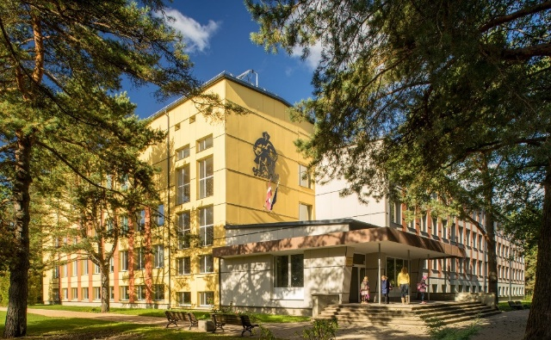
2018.mācību gadā 383 skolēni un 49 pedagogi.
1921.gada aprīlī Sveiciema saviesīgās biedrības telpā Salacgrīvas notiek apkārtnes pagasta pašvaldību iestāžu un sabiedrisko organizāciju priekšstāvju sanāksme , kurā H.Eidemanis aizrāda uz vidusskolas atvēršanas nepieciešamību. 1921.gada rudenī Salacgrīvā tika atvērta vidusskola ar reālskolas programmu. Vidusskolas dibinātājs bija tautskolotājs Hermanis Eidemanis, kas par tās direktoru strādāja no 1921.-28.gadam. Tā darbojas Salacgrīvas miesta robežās atrodošās Lielsalacas draudzes skolas telpās Krasta ielā 12. 1967.gadā lika pamatakmeni jaunajai skolai Pērnavas 31. Jaunās skolas celtniecībā lielu darbu ieguldīja skolas direktors Anatolijs Jekaraševs un z/k “Brīvais vilnis” priekšsēdētājs Alfreds Šlisers. 1970. g. 4.decembrī skolu nodeva ekspluatācijā. 1973.gadā pirmo reizi notiek Absolventu mačs. 1981. gadā notiek pirmais skrējiens “Trīs tilti”.
Skolā darbojas 14 interešu izglītības pulciņi, tai skaitā tautisko deju pulciņi piecās vecuma grupās. Katru gadu pavasarī notiek pulciņu atskaites koncerts Kultūras namā. Mūsu pašdarbnieki ir regulāri Latvijas skolu jaunatnes dziesmu un deju svētku dalībnieki. Skolas sportisti gūst augstus panākumus dažādās, arī starptautiskās sacensībās. Salacgrīvas vidusskolas direktore Sanita Šlekone
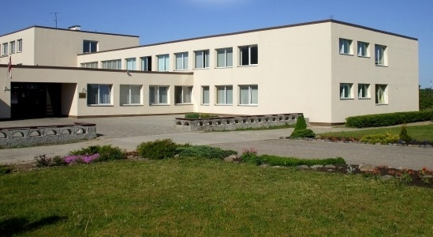
Liepupes pamatskola
2018.mācību gadā 91 skolēns, 49 pirmskolas audzēkņi un 25 pedagogi.
Jaunā Liepupes astoņgadīgā skola uzcelta 1981. gadā. Tajā apvienotas trīs ciema astoņgadīgās skolas: Duntes, Liepupes un Tūjas. 1983. gadā skola reorganizēta par vidusskolu. Realizējot ERAF projektu „Dienas centra „RŪĶU NAMS” izveide Liepupes pagastā” 2010.gadā atvērts dienas centrs “Rūķu nams”, kuru apmeklē 2 – 4 gadīgie un 5 – 6 gadīgie izglītojamie. Skolā iekārtoti 22 mācību kabineti, metālapstrādes un kokapstrādes darbnīcas, bibliotēka, zobārstniecības kabinets. Skolā darbojas 14 ārpusklases pulciņi, divi deju kolektīvi. 2018.gadā Liepupes vidusskolu reorganizēja par pamatskolu. Liepupes pamatskolas direktore Arta Rubeze
Krišjāņa Valdemāra Ainažu pamatskola
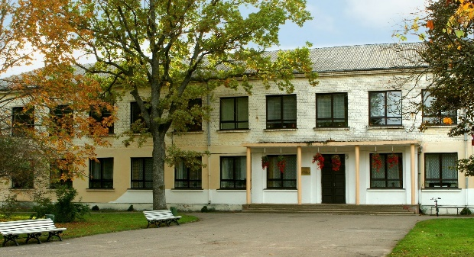
2018.mācību gadā 70 skolēni, 24 pirmskolas audzēkņi, 20 pedagogi.
Pirmā skola Ainažos dibināta 1856. gadā. Gadu gaitā skola ir mainījusi gan savu nosaukumu, gan atrašanās vietu. Pašreizējā skolas ēka ir celta 1966. gadā. No1986. gada līdz 2002. gada decembrim mācības notika 2 ēkās: Parka ielā 12 un Kr. Barona ielā 4. No 2003. gada janvāra mācības notiek vienuviet, jo pabeigta skolas dienvidu spārna 2. stāva izbūve. 2004. gadā tiek uzcelta arī piebūve skolas sporta zālei.
1996. gadā skolai tiek atjaunots Kr. Valdemāra vārds. Skolā ir iespēja apgūt speciālās pamatizglītības programmu izglītojamajiem ar mācīšanās traucējumiem. Kr. Valdemāra Ainažu pamatskolas direktore Sandra Kuka.

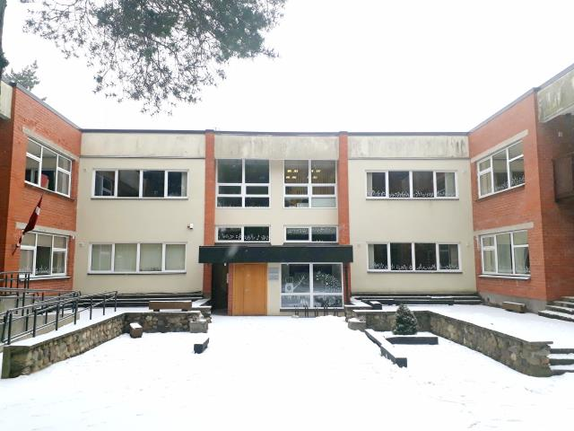
Salacgrīvas novada mūzikas skola
2018.gadā 119 audzēkņi, 14 pedagogi
Salacgrīvas novada Mūzikas skola (līdz 2002.gadam - Salacgrīvas bērnu mūzikas skola) dibināta 1974.gada 1.jūlijā ar toreizējās Salacgrīvas pilsētas padomes lēmumu. Skola piedāvā apgūt mūzikas izglītību 8 profesionālās ievirzes izglītības programmās, kas akreditētas līdz 2023.gadam. Salacgrīvas novada mūzikas skolā var apgūt šādu instrumentu spēli: klavieres, akordeons, vijole, flauta, saksofons, trompete, eifonija, sitamos instrumentus. Skolas direktore Katrīna Borozdina
Ainažu un Liepupes skolu bērniem ir iespēja mācīties Salacgrīvas novada mūzikas skolā.
Salacgrīvas mākslas skola

2018.gadā 133 audzēkņi, 8 pedagogi.
Salacgrīvas Mākslas skola dibināta 2002. gada 09. oktobrī ar toreizējās Salacgrīvas pilsētas ar lauku teritoriju domes lēmumu Nr. 204.
Salacgrīvas Mākslas skola īsteno profesionālās ievirzes izglītības programmu Vizuāli plastiskā māksla. No 2013. gada Salacgrīvas Mākslas skola īsteno interešu izglītības programmu “ Ievads vizuāli plastiskajā mākslā”, kurā tiek uzņemti bērni no 5 gadu vecuma.
Mākslas skolas mācību programmas izveidotājs un skolas direktors ir Imants Klīdzējs.
Salacgrīvas Mākslas skolā mācās bērni ne tikai no Salacgrīvas, bet arī no Ainažiem un Liepupes.

Limbažu un Salacgrīvas novadu sporta skola

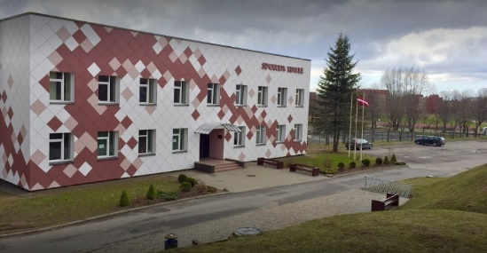
Salacgrīvas novada to apmeklē 194 audzēkņi.
Limbažu un Salacgrīvas novadu sporta skola izveidota 2010.gadā. Limbažu un Salacgrīvas novadu sporta skola īsteno profesionālās ievirzes sporta izglītības programmas: Basketbolā, futbolā, smaiļošana un kanoe airēšanā, vieglatlētikā, volejbolā, dambretē un burāšanā. Skolas direktore Diāna Zaļupe
Pirmskolas izglītības iestādes

Salacgrīvas novadā ir pirmskolas izglītības iestāde “Vilnītis” Salacgrīvā ar filiālēm Svētciemā un Korģenē. To apmeklē 163 bērni, direktore Dace Vilemsone.

Iestādēs realizē vispārējo pirmsskolas izglītības programmu. Mācību darbu organizē noteiktā kārtībā dienas gaitā pirmsskolai raksturīgās darba formās –rotaļnodarbībās (gan atsevišķu priekšmetu, gan integrētās), rotaļās, spēlēs frontāli, pa apakšgrupām un individuāli. PII “Vilnītis” tiek īstenota speciālā izglītības programma izglītojamiem ar jauktiem attīstības traucējumiem.

- Salacgrīvas novada jaunatnes iniciatīvu centrs "BĀKA"
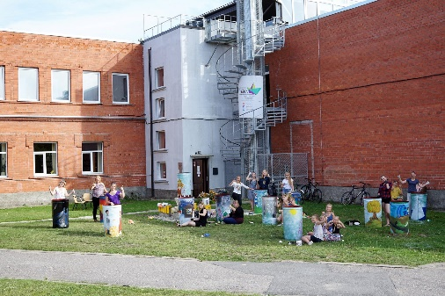
JIC “Bāka” ir Salacgrīvas novada domes dibināta iestāde, kas veic darbu ar jaunatni. Atklāta 2013.gada 30.maijā, tās mērķis ir uzlabot jauniešu dzīves kvalitāti Salacgrīvas novadā.
Centra misija: Sekmēt Salacgrīvas novada jauniešu dzīves kvalitāti, radot vidi viņu sociālekonomiskajai izaugsmei, konkurētspējai, iniciatīvai, līdzdalībai lēmumu pieņemšanā un sabiedriskajā dzīvē, kā arī veicinot viņu palikšanu pašvaldībā.
Centra vīzija: Mūsdienīgs un pieejams Centrs, kuru raksturo jauniešu iniciatīva, ilgtspēja un stabilitāte, kas atbilstoši Salacgrīvas novada pašvaldības interesēm, vajadzībām un pieprasījumam realizē un koordinē vienotu jaunatnes politiku pašvaldībā un sekmē neformālās izglītības attīstību.
Centra mērķis: Veicināt pašvaldības jauniešu iniciatīvas, viņu līdzdalību lēmumu pieņemšanā, sabiedriskajā dzīvē, organizējot uz jauniešiem orientētu plānotu praktisku pasākumu kopumu viņu dzīves kvalitātes uzlabošanai un piedāvājot iespējas jauniešu pilnvērtīgai izaugsmei.
Jaunieša (13 - 25 gadi) iespējas BĀKĀ:
* Lietderīgi izmantot brīvo laiku;
* Papildināt un attīstīt zināšanas un prasmes dažādos neformālās izglītības pasākumos, projektos un programmās;
* Iegūt atbalstu savām idejām un iniciatīvai;
* Iespēju darboties Salacgrīvas novada jauniešu konsultatīvajā padomē (u.c. jaunatnes organizācijās un iniciatīvu grupās);
* Iepazīt un iegūt izpratni par citu tautu kultūrām, piedaloties vietējā, reģionālā, valsts un starptautiska mēroga pasākumos, projektos un programmās jaunatnes jomā.

- Sporta un atpūtas komplekss “Zvejnieku parks”
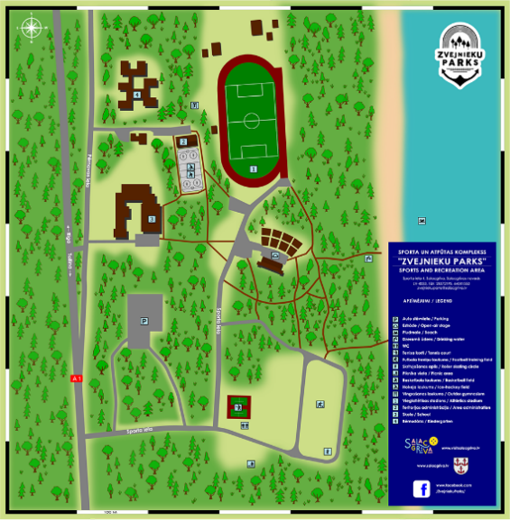
Sporta un atpūtas komplekss Zvejnieku Parks atrodas Salacgrīvas ziemeļu pusē, pašā jūras krastā. Tie ir 13ha labiekārtotas teritorijas, kuras galvenais mērķis ir uzņemt aktīva dzīvesveida piekritējus, nodrošināt sakārtotu un uz sportu un aktīvo atpūtu orientētu vidi. Mēs priecājamies uzņemt savā teritorijā vietējos iedzīvotājus un viesus.
Zvejnieku parkā pieejams: Autostāvvieta, iekārtotas piknika vietas, telšu vietas, divi futbola laukumi, tenisa korti, laukums skrituļošanai, volejbola laukums, basketbola laukums, bieglatlētikas stadions, āra vingrošanas laukums, pludmale un jūra tepat aiz kāpām, slidotava un distanču slēpošanas trase ziemas periodā
Zvejnieku parkā norisinās arī dažādi kultūras pasākumi, tai skaitā Jūras svētki un ikgadējais mūzikas festivāls Positivus.
- Kultūra
Salacgrīvas novadā kultūras pasākumi notiek visā tā teritorijā. Tautas mākslas kolektīvi darbojas Ainažos, Liepupē un Salacgrīvā.

Salacgrīvas kultūras nams
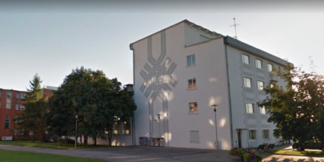
Salacgrīvas kultūras namā strādā 18 darbinieki, no tiem - 7 štata darbinieki, sezonas (tautas mākslas kolektīvu vadītāji) darbinieki-11. Kultūras nama direktore - Pārsla Dzērve.

Salacgrīvas kultūras nama tautas mākslas kolektīvi:
Vecākās paaudzes deju kopa “Saiva”-dibināts 1962. gadā Aktīvi piedalās pilsētas, novada un Latvijas koncertdzīvē. Kolektīvu vada Valentīna Kalniņa, kura arī ir daudzu „Saivas „deju autore.
Vidējās paaudzes deju kolektīvs “Tingeltangels” –dibināts 2002. gadā. 2003. gadā – Dziesmu svētkos pirmo reizi deju kopas vēsturē aizdejoja līdz republikas fināla sacensībām. Deju apriņķa skatēs -Augstākās pakāpes laureāti. Mākslinieciskais vadītājs Jānis Ērglis.
Folkloras kopa “Cielava” – dibināta 1988. gadā. Vadītājas Z. Mennikas neatlaidīgā un mērķtiecīgā darba rezultātā - ir kļuvusi par populāru, gaidītu un pat neiztrūkstošu kolektīvu visā novadā. Uztur mūsu senču dabas kalendāra rituālus dzīvus, iesaistot tajos visus sākot no bērnudārza vecumam līdz cienījamiem senioriem. Kopš 2009. gada- Starptautiskā Masku tradīciju festivāla rīkotājs.
Folkloras muzikantu kopa „Cielavas spēlmaņi” - kolektīvs dibināts 2005. gadā, vadītāja Zenta Mennika.
Pūtēju orķestris “Enkurs” - dibināts 1969. gadā. Senām tradīcijām un labiem panākumiem bagāts kolektīvs. Kolektīva dibinātājs un ilggadējais vadītājs – diriģents P. Melnis, kurš no 2000. gada vadības stafeti nodeva toreizējam Mūzikas skolas pedagogam, diriģentam A. Šmitiņam. Orķestrim plašs repertuārs – no klasikas līdz zaļumballēm. No 2015. gada novembra – mākslinieciskais vadītājs Vitālijs Bogdanovičs.
Senioru koris “Salaca” – dibināts 1962. gadā Pirmais diriģents V. Pēcis. Dziedātājas ir aktīvas dalībnieces gan pašmāju kultūras dzīves notikumos, gan Latvijā rīkotajos senioru koru salidojumos. Ar 2008. gadu-arī Latvijas Dziesmu svētku dalībniece. Kora mākslinieciskā vadītājs Jānis Lucāns.
Jauniešu deju kolektīvs ” Randa”- pēc ilgāka pārtraukuma savu darbību atsāka 2003.gadā. Dziesmu svētku dalībnieks. Organizē Lustes dienas pasākumu katru gadu martā. Vadītāja Anita Gīze.
Bērnu un sieviešu vokālie ansambļi - dibināti 2005. un 2007. gadā Kolektīvu repertuārs pielāgojas visdažādākajiem pasākumiem un vajadzībām. Vadītāja Agita Zvejniece
Divi pirmskolas vecuma bērnu deju kolektīvi. Vadītāja Anita Gīze
Teātra studija Visa Veida Versijas - dibināts 2011. gadā. Vadītāja Inese Jerāne. Katru gadu kolektīvs sagatavo jaunus iestudējumus - uz Ziemassvētkiem un pavasari.
Pūtēju ansamblis All Remember - dibināts 2008. gadā. Vadītājs Vitālijs Bogdanovičs. Kolektīvs, kurš vienmēr meklē un atrod jaunus, inovatīvus risinājumus saviem koncertiem-sadarbībā ar tautas dejām, līnijdejām, austrumu dejām, kori Pernigele, utt.
Interešu klubi: fotobiedrība Salacgrīva, pensionāru biedrība, aerobikas, kalanētikas un ārstnieciskās vingrošanas nodarbības
Ainažu kultūras nams
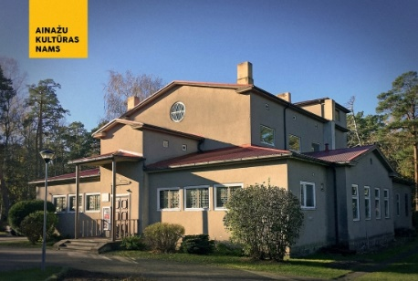
Kultūras nama vadītāja: Solveiga Muciņa, Mākslinieciskās daļas vadītāja Inese Vēriņa Ainažu kultūras biedrība dibināta 1926. gadā, bet Ainažu kultūras nama ēka tika uzcelta tikai 1928. gadā par iedzīvotāju saziedotiem līdzekļiem. Kultūras nams celts pēc Paula Kundziņa projekta un tam kopš 1966. gada ir piešķirts Eiropas kultūras mantojuma statuss. Nama dvēsele ir skatuve, kurai ir slīpā grīda, lai zālē sēdošajiem būtu laba pārredzamība. Zālē ir ļoti laba akustika .
Ainažu kultūras nama amatierkolektīvi:
Jauktais koris „Krasts” - Diriģente Agra Jankovska, kormeistars Vitālijs Bogdanovičs
Vidējās paaudzes deju kolektīvs „Randiņš” - Vadītāja Anita Gīze, koncertmeistare Lolita Jakobsone
Pieaugušo un skolēnu amatierteātris - Vadītāja Inese Vēriņa-Lubiņa
Bērnu deju kolektīvi „Zvirgzdiņi” un „Jūrmalnieks” - Vadītāja Solveiga Muciņa, koncertmeistare Liene Berga
Bērnu vokālais ansamblis „Saules akmentiņi” - Vadītāja Liene Berga

Liepupes pagasta tautas nams
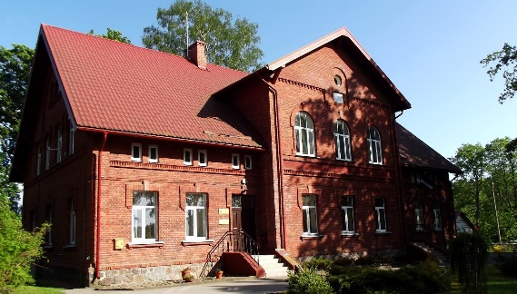
Liepupes pagasta tautas nama ēka būvēta 1907. gadā pagasta valdes un tautas nama vajadzībām. Šim nolūkam tā kalpo līdz mūsdienām.
Liepupes pagasta tautas namā strādā 1 štata darbinieks – vadītājs Armands Leimanis, darbojas 8 pašdarbības kolektīvi

Liepupes tautas nama pašdarbības kolektīvi
Jauktais koris Pernigele Vadītāja Arta Zunde, kormeistare Katrīna Borozdina, vokālā pedagoģe Katrīna Felsberga. Koris "Pernigele" dibināts 1904.gadā kā Liepupes dziedāšanas biedrības koris un ir viens no vecākajiem koriem Latvijā.
Liepupes pagasta amatierteātris. Režisore Inese Broka Amatierteātra darbība uzsākta 2006.gada 1.decembrī ar mērķi popularizēt teātra mākslu un veicināt tās pieejamību plašai sabiedrībai. Kolektīvā iesaistījušies talantīgi un aizrautīgi cilvēki. Darbības 10 gados iestudētas 17 izrādes, kas rādītas Liepupes pagasta kultūras namos, Minhauzena muzejā, veikalā "Muižas klēts", Salacgrīvā, Svētciemā, Ainažos, Stūrīšos, Lādē, Vidrižos, Skultē, Viļķenē, Limbažos.
Vidējās paaudzes deju kolektīvs Ulubele vadītājs Jānis Trezuns, koncertmeistare Sandra Budeviča.
Jauniešu deju kolektīvs “Liepupīte”, vadītājs Jānis Trezuns, koncertmeistare Sandra Budeviča.
Etnisko tradīciju kopa Skale Vadītāja Arta Zunde „Skale” dibināta 2010. gadā ar mērķi saglabāt, kopt un popularizēt tautas gara mantas. Folkloristu pārziņā nodoti Meteņi, Lieldienas, Vasaras Saulgrieži, Miķeļi, Ziemas Saulgrieži un citi tradicionālie latviešu svētki.
Valda Andersona kapela Ieviņa Vadītājs Valdis Andersons.
Liepupes vīru ansamblis Vadītājs Andris Zunde Dibināts 2007. gadā kā akustiskais vokāli – instrumentālais ansamblis. Tajā darbojas vīri no Duntes, Liepupes, Tūjas un Salacgrīvas.
Vokālā grupa 4Sound. Vadītājs Mārtiņš Roziņš. Vokālā grupa izveidota 2011. gadā, lai piedalītos Liepupes tautas nama rīkotajā akustiskās mūzikas festivālā „Sudraba kaija”. Vairākus gadus šī muzikālā apvienība ar nosaukumu „Mati” darbojusies uz pašiniciatīvas pamata bez noteiktas pieraksta vietas, līdz 2015. gadā nokļuvusi Liepupes tautas nama paspārnē.
Lauvu Tautas nams
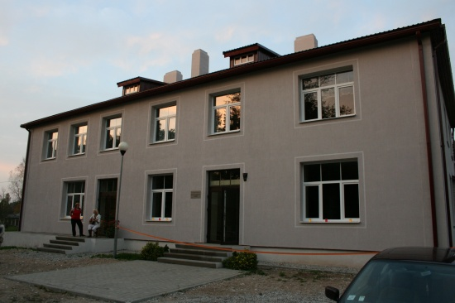
Vadītāja Indra Kauliņa
Lauvās zem viena jumta darbojas Lauvu Tautas nams (viens darbinieks) , Salacgrīvas novada domes dienas centra bērniem Lauvu filiāle un saviesīgā biedrība „Svētupes Lauva”.
Reizi divos mēnešos te var satikt Salacgrīvas novada domes sociālos darbiniekus , kā arī ģimenes ārsti Sk.Eglīti. Ikdienā Lauvu TN ir iespēja lasīt preses izdevumus, izmantot interneta pakalpojumus, kā arī spēlēt galda spēles. Katru gadu tautas namā tiek godā celtas Lieldienas un Ziemassvētki, pirmajā novembra sestdienā sveic jubilārus apaļajās gadskārtās. Kopā ar saviesīgo biedrību tiek rīkotas dažādu paaudžu lauviešu tikšanās, apzināto vēstures mantojuma izpētes materiālu izstādes, kā arī izglītojošas aktivitātes.
- Bibliotēkas
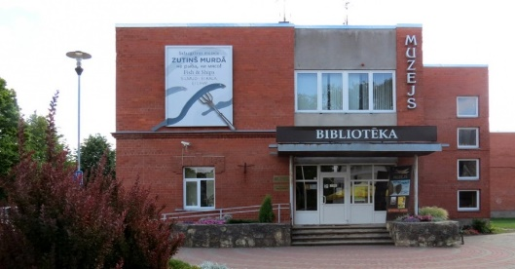
Salacgrīvas novada bibliotēka ir izglītības un informācijas iestāde. Bibliotēka apmeklētājiem piedāvā plašas informācijas ieguves un brīvā laika pavadīšanas iespējas.
Bibliotekāro darbinieku skaits – 4 , Salacgrīvas novada bibliotēkas vadītāja Hedviga Inese Podziņa
Pārējie darbinieki – 1

1902.gada 4.augustā Salacgrīvas Saviesīgā biedrība nodibināja Salacgrīvas Saviesīgās biedrības bibliotēku.
1957.gadā Salacgrīvas pilsētas bibliotēka tika sadalīta un izveidojās: Salacgrīvas pilsētas bibliotēka un Salacgrīvas bērnu bibliotēka.
1998.gadā bibliotēkas tika apvienotas vienā - Salacgrīvas pilsētas bibliotēkā.
2015.gadā notika Salacgrīvas novada bibliotēku reorganizācija. Tika izveidota Salacgrīvas novada bibliotēka ar piecām filiālbibliotēkām: Ainažu bibliotēka, Svētciema bibliotēka, Korģenes bibliotēka, Liepupes bibliotēka, Tūjas bibliotēka.
Salacgrīvas novada bibliotēkas 2018. gada darba rādītāji:
Bibliotēkas krājums – 19 125
Lietotāji – 1742 (t.sk. bērni un jaunieši līdz 18 gadiem - 583)
Apmeklējumi - 24705 (t.sk. bērni un jaunieši līdz 18 gadiem - 5147)
Izsniegums – 19868 (t.sk. bērni un jaunieši līdz 18 gadiem - 2008)
Bibliotēka izmanto starpbibliotēku abonementu (SBA). Elektroniski tiek pasūtīti dokumenti (grāmatas, žurnāli) no Latvijas Nacionālās bibliotēkas, citām Latvijas bibliotēkām. 2018.gadā saņemti 79 dokumenti, izsniegti 19 dokumenti.
No Rīgas Neredzīgo bibliotēkas tiek vestas „runājošās grāmatas”, kuras domātas cilvēkiem ar redzes traucējumiem. Salacgrīvas novada Elektroniskais kopkatalogs sākts veidot 1999.gada 2.jūlijā. Bezmaksas Wi-Fi pieslēgums
Salacgrīvas novadā uzskaitīti 1149 bērni un pusaudži vecumā no 0 līdz 18 gadiem, no kuriem 583 ir bibliotēkas bērnu literatūras centra lietotāji.
Ainažu bibliotēkas 2018. gada darba rādītāji:
Bibliotēkas fonds - 10458
Lasītāji – 475(t.sk. bērni un jaunieši līdz 18 gadiem- 123)
Apmeklējums – 10421 (t.sk. bērni un jaunieši līdz 18 gadiem - 2514)
Izsniegums – 16446 ( t.sk. bērniem un jauniešiem līdz 18 gadiem - 2016)
Svētciema bibliotēkas 2018. gada darba rādītāji:
Bibliotēkas krājums– 6853
Lietotāji – 238 (t.sk. bērni un jaunieši līdz 18 gadiem - 37)
Apmeklējumi – 2465 (t.sk.bērni un jaunieši līdz 18 gadiem - 1262)
Izsniegums– 3351 (t. sk. berniem un jauniešiem līdz 18 gadiem 395)
Korģenes bibliotēkas 2018. gada darba rādītāji:
Bibliotēkas krājums– 6465
Lietotāji – 142 (t.sk. bērni un jaunieši līdz 18 gadiem - 37)
Apmeklējumi – 3212 (t.sk.bērni un jaunieši līdz 18 gadiem - 1262)
Izsniegums– 5070 (t. sk. berniem un jauniešiem līdz 18 gadiem 395)
Liepupes bibliotēkas 2018. gada darba rādītāji:
Bibliotēkas krājums – 11715
Lietotāji – 183 (t.sk. bērni un jaunieši līdz 18 - 35)
Apmeklējumi – 3012 (t.sk. bērni un jaunieši līdz 18 gadiem - 332)
Izsniegums – 4469 (t.sk.bērniem un jauniešiem līdz 18 - 254)
Tūjas bibliotēkas 2018. gada darba rādītāji:
Bibliotēkas krājums – 7593
Lietotāji – 239 (t.sk. bērni un jaunieši līdz 18 gadiem - 75)
Apmeklējumi – 4551 (t.sk. bērni un jaunieši līdz 18 gadiem - 517)
Izsniegums – 8569
- Muzeji
Salacgrīvas novadā ir divas pašvaldības iestādes – muzeji - Salacgrīvas muzejs
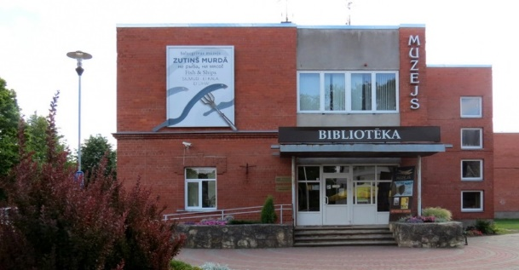
Muzeja vadītāja Ieva Zilvere
Salacgrīvas muzejs dibināts 1998.gadā un darbojas kā novada vēstures centrs vietējiem iedzīvotājiem, tūristiem un vēstures pētniekiem. Tas aptver Salacgrīvas pilsētu un tās apkārtni, kurā iekļaujas vēsturiskās Svētciema un Salacas pagasta teritorijas. Muzejā tiek vāktas ziņas un glabājas materiāli par zveju un zvejniekiem Ziemeļvidzemes jūras piekrastē un Salacas upes lejtecē, par seno nēģu zveju ar tačiem, par Vecsalacas un Svētciema muižu vēsturi, uz kuru zemēm izveidojusies Salacgrīva, par pilsētas ekonomisko un politisko dzīvi, apkārtnes skolām, baznīcām un draudzēm, par salacgrīviešiem, kas dara godu pilsētai un novadam un pazīstami ar saviem nopelniem pedagoģijā, zinātnē, kultūrā un mākslā, uzņēmējdarbībā, politikā un tautsaimniecībā.
Salacgrīvas 70.gadskārtu, 1998.gadā pilsētā tika pieņemts lēmums dibināt muzeju. Šobrīd muzejs atrodas Sila ielā 2 uz pilsētas vecās biedrības mājas pamatiem 1989.gadā uzceltā namā. Muzeja krājumā ir 2867 priekšmeti un tie veido piecas kolekcijas - fotogrāfijas un pastkartes, - upes un jūras zvejas rīki un piederumi, - tekstilijas un mājsaimniecības rīki un piederumi, - dokumenti un iespieddarbi, - mākslas darbi. Paralēli krājuma materiālu vākšanai un glabāšanai notiek arī tā kārtošana un sistematizēšana.

Salacgrīvas novada Ainažu ugunsdzēsības muzejs
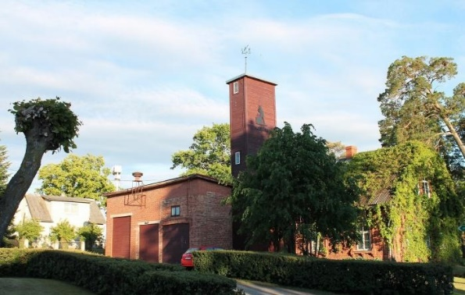
Vadītāja Anastasija Celma
Ainažos, šajā mazajā piejūras un pierobežas pilsētā, jau 82 gadus rosīgi darbojas Brīvprātīgā Ugunsdzēsēju biedrība (BUB). Tās biedri ne tikai cīnās ar ugunsnelaimēm, bet saglabā savas tradīcijas. Ar Ainažu ugunsdzēsēju darbu no biedrības dibināšanas var iepazīties Ainažu ugunsdzēsības muzejā. Muzejs tika atklāts 1991.gada 14. decembrī. Tā vitrīnās skatāmajās fotogrāfijās un aprakstos atspoguļots ugunsdzēsēju darbs no pirmās dibināšanas sēdes. Stendos redzamas fotogrāfijas no ugunsdzēsēju mācībām, sporta sacensībām un svētku reizēm, restaurēti rokas sūkņi, motorsūkņi, rokas sirēnas. Papildus muzejā izstādītajai ekspozīcijai ,var aplūkot blakus esošajā depo novietotās ugunsdzēsēju automašīnas un aprīkojumu.

14. Lielākie 2018.gada pasākumi
2018.gadā Salacgrīvas novadā tika organizēti dažādi tradicionāli lielāki un mazāki kultūras un sporta pasākumi. Kultūras un sporta dzīve novadā tiek veidota tā, lai viesiem un pašiem novada cilvēkiem visa gada laikā būtu interesanti. Lielākie un atpazīstamākie kultūras pasākumi: Reņģēdāju festivāls, Pakaļdzīšanās Lieldienām, Starptautiskais Ziemeļlivonijas festivāls Ainažos, Mūsdienu akustisko vokāli instrumentālo grupu festivāls – konkurss „Sudraba kaija”, Jūras svētki, Salacgrīvas novada senioru svētki, Pilsētas svētki un Nēģu diena, kur katram interesentam bija iespēja iepazīties ar nēģu zvejas noslēpumiem, jo Salacgrīvas novads ir vienīgā vieta pasaulē, kur nēģus zvejo uz nēģu tačiem ar īpašiem murdiem.
2018.gadā notika trešai Reņģēdāju festivāls, svētki, kad godā tiek celta reņģe un tās zvejnieki. Šie svētki ir apvienoti ar Plostnieku svētkiem, kas ir novadā atdzimusi tradīcija, kad godā tiek celtas senās tradīcijas – plosta siešana un palaišana Salacā, kas noslēdzas ar svinīgu plosta sagaidīšanu un veco un jauno plostnieku sumināšanu Jahtu ostas laukumā Salacgrīvā.
Lielākie sporta pasākumi: Krastu mačs basketbolā, kurā tiekas Salacas labā un kreisā krasta komandas, Absolventu mačs basketbolā, kurā tiekas Salacgrīvas vidusskolas skolēni un skolas absolventi un Tautas skrējiens Trīs tilti (6,5 km) – sacensības visās vecuma grupās.
2018.gada maijā Salacgrīvā norisinājās swimrun sacensības "Amber race'' - spēka un izturības sacensības. Augusta otrajā sestdienā notika krastu mačs – sacensības basketbolā, kad visas dienas garumā, spraigās spēlēs tika noskaidrots uzvarētājs basketbolā.
2018.gadā notika gadskārtējās sacensības taimiņu un lašu makšķerēšanā ar spiningu vai mušiņmakšķeri "Salacgrīvas laša kauss 2018".
Valsts simtajā dzimšanas dienā un Salacgrīvas pilsētas 90 jubilejā Salacgrīvas novada goda pilsoņa tituls piešķirts Salacgrīvas novada domes priekšsēdētājam Dagnim Straubergam.
2018.gada Valsts svētku pasākumā sumināja Salacgrīvas novada skolu audzēkņus, kuri guvuši augstus panākumus valsts un straptautiskajos pasākumos izglītībā un sportā.

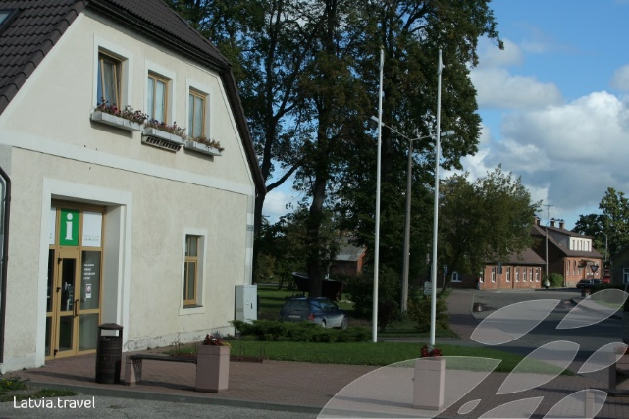
15. Salacgrīvas novada tūrisma informācijas centrs
Jūsu atpūtas vai darba sekmīgai organizācijai Salacgrīvas pusē un Vidzemes jūrmalā. Salacgrīvas novada tūrisma informācijas centrs ir PIRMAIS tūrisma informācijas centrs Latvijā.

Salacgrīvas novada tūrisma informācijas centra vadītāja Kristīne Paegle, divi darbinieki. Ainažos ir tūrisma informācijas punkts.
Darbu tas uzsāk 1993.gada 21.jūnijā, oficiāli dibināts 1994.gada 3.novembrī.
Salacgrīvas TIC piedāvā:
•informāciju par tūrisma un atpūtas iespējām Salacgrīvā un tās apkārtnē, Vidzemes jūrmalā, Limbažu novadā;
•informāciju par naktsmītnēm un to rezervēšana;
•informāciju un praktisku palīdzību darba un atpūtas pasākumu organizēšanā;
•informatīvos materiālus,kartes, ceļvežus, bukletus, suvenīrus;
•transporta biļešu un ceļojumu pārdošanu sadarbībā ar Rīgas tūrisma aģentūrām;
•konsultācijas tūrisma jautājumos;
•ceļotājiem noderīgus padomus;

Salacgrīvas TIC statistika 2018. gads  TOP 5 valstis  - Igaunija – 530  - Vācija – 304  - Somija – 138  - Lietuva – 136  - Francija – 64 | Apmeklētāju interešu sadalījums pa tēmām:  - Informācija par makšķerēšanas licencēm  - Bezmaksas brošūras, kartes, suvenīri;  - Informācija par pilsētu, novadu;  - Biroja pakalpojumi;  - Ēdināšanas pakalpojumi.
Salacgrīvas TIC statistika 2017. gads  TOP 5 valstis  - Igaunija – 535  - Vācija – 283  - Lietuva – 191  - Somija – 118  - Krievija – 78 | Salacgrīvas TIC statistika 2016. gads  TOP 5 valstis  - Igaunija – 540  - Vācija – 294  - Lietuva – 176  - Somija – 122  - Krievija – 106
Salacgrīvas TIC statistika 2015. gads  TOP 5 valstis  - Igaunija – 265  - Vācija – 233  - Somija – 168  - Lietuva – 75  - Krievija - 48 | Salacgrīvas TIC statistika 2014. gads  TOP 5 valstis  - Igaunija- 317  - Vācija- 312  - Somija- 158  - Lietuva- 150  - Krievija- 59
Salacgrīvas TIC statistika 2013. gads  TOP 5 valstis  - Vācija – 251  - Lietuva – 159  - Somija – 146  - Igaunija – 133  - Krievija – 130 | Salacgrīvas TIC statistika 2012. gads  TOP 5 valstis  - Vācija – 321  - Somija – 182  - Igaunija – 150  - Lietuva – 93  - Krievija – 87
Salacgrīvas TIC statistika 2011. gads  TOP 5 valstis  - Vācija – 285  - Somija – 177  - Igaunija – 176  - Krievija – 115  - Lietuva – 93 | Salacgrīvas TIC statistika 2010. gads  TOP 5 valstis  - Vācija – 218  - Igaunija – 197  - Somija – 118  - Lietuva – 92  - Krievija – 45

Gads | Kopējais apmeklētāju skaits
2010 | 2534
2011 | 2851
2012 | 2917
2013 | 2814
2014 | 3417
2015 | 4326
2016 | 4853
2017 | 4586
2018. | 5612 (personīgi ienākuši TICā 5311, apkalpoti pa telefonu 301)

16. Salacgrīvas novada bāriņtiesa
Bāriņtiesa kā aizbildnības un aizgādnības iestāde
Bāriņtiesa kā aizbildnības un aizgādnības iestāde Salacgrīvas novada administratīvajā teritorijā 2018.gadā ir nodrošinājusi Bāriņtiesu likumā noteikto uzdevumu izpildi - bāriņtiesa nodrošina bērnu vai personu ar ierobežotu rīcībspēju personiskās un mantiskās intereses, sava novada iedzīvotājiem izgatavo pilnvaras, sagatavo un apliecina darījumus, apliecina parakstus, izgatavo testamentus, sastāda un apliecina nostiprinājuma lūgumus zemesgrāmatai.
Pārskata gadā no jauna ierosinātas 24 lietas, aktīvas – 81 lieta, pieņemti 56 lēmumi, nodrošināta bāriņtiesas pārstāvība 31 tiesas sēdē (2017.gadā – 15), par bāriņtiesu apliecinājumiem iekasēta valsts nodeva EUR 2446 apmērā.
Bāriņtiesas sastāvā ir priekšsēdētāja Maruta Pirro, bāriņtiesas locekles Ginta Jēkabsone un Dina Bantersone, kā arī vēl trīs bāriņtiesas locekles (Ligita Dambe, Ināra Karlsone, Daiga Krūze), kuru pastāvīgā darba vieta nav bāriņtiesa un darbs bāriņtiesā tiek veikts tikai dažas stundas mēnesī, piedaloties bāriņtiesas sēdēs (bāriņtiesas lēmumi ir koleģiāli).
Bāriņtiesa apmeklētājus pieņem:
pirmdienās 8⁰⁰-18⁰⁰ (pusdienas laiks no 13⁰⁰-14⁰⁰) Salacgrīvā un Liepupē;
otrdienās 8⁰⁰-9⁰⁰ Salacgrīvā;
trešdienās 8⁰⁰-13⁰⁰ Liepupē;
ceturtdienās 8³⁰-12³⁰ Ainažos.
Kontakti:
64071990, 25436459 Salacgrīvā (Maruta Pirro, Dina Bantersone);
64023933, 28007713 Liepupē (Ginta Jēkabsone);
64071313, 28007713 Ainažos (Ginta Jēkabsone).
barintiesa@salacgriva.lv
Informāciju par bērna dzīvības vai veselības apdraudējumu bāriņtiesai var sniegt jebkurā citā bāriņtiesas darba laikā (otrdienās, trešdienās un ceturtdienās 8⁰⁰-13⁰⁰ un 14⁰⁰-17⁰⁰; piektdienās 8⁰⁰-13⁰⁰ un 14⁰⁰-16⁰⁰). Ārpus bāriņtiesas darba laika jāzvana policijai 110 vai neatliekamajai medicīniskajai palīdzībai 113.
Bērnu interešu nodrošināšanā pieņemšana iespējama jebkurā citā bāriņtiesas darba laikā, ierašanos saskaņojot pa norādītajiem kontaktiem.
Aizgādība
Līdz pilngadības sasniegšanai bērns ir vecāku aizgādībā. 2018.gadā bāriņtiesa nevienam vecākam nepārtrauca un neatjaunoja pārtrauktās bērnu aizgādības tiesības.
Tiesā strīdu par aizgādības tiesībām (bērnu dzīvesvieta vai saskarsme) 2018.gadā iesniedza trīs vecāki. Attiecīgi bāriņtiesa sniedza tiesai atzinumus. Šie strīdi tiesā par bērniem notiek lēni, tiesas sēdes tiek atliktas un līdz šim strīdi nav atrisināti.
Četri vecāki pārsūdzēja bāriņtiesas pieņemtos lēmumus par pārtraukto aizgādības tiesību neatjaunošanu vai bērnu saskarsmes ierobežošanu ar vecākiem, kuriem ir pārtrauktas aizgādības tiesības. Trīs gadījumos bāriņtiesai bija jāieceļ bērniem sevišķie aizbildņi, viņu interešu pārstāvībai Administratīvajā tiesā. Visi bāriņtiesas lēmumi atstāti spēkā, izņemot vienu, kuru vecāks vairākkārt pārsūdzējis un šobrīd lieta atrodas Administratīvajā apgabaltiesā. Viens no pārsūdzētajiem lēmumiem spēkā stājās pēc tā pārsūdzības Augstākās tiesas Senātā.
2018.gadā bāriņtiesa pieņēma divus lēmumus par prasības iesniegšanu tiesā, aizgādības tiesību atņemšanai diviem vecākiem. Abos gadījumos tiesa pieņēma spriedumu, ar kuru nolēma atņemt vecākiem bērna aizgādības tiesības, bet šie spriedumi vēl nav stājušies spēkā. Četru bērnu abiem vecākiem, par kuriem bāriņtiesa iesniedza prasību 2017.gadā, 2018.gadā notikušās tiesvedības ir pabeigtas, vecākiem atņemot bērnu aizgādības tiesības. Viens no šiem bāriņtiesas lēmumiem stājās spēkā 2018.gada 28.decembrī, pēc tā pārsūdzības Vidzemes apgabaltiesā.
Ārpusģimenes aprūpe
Ārpusģimenes aprūpē esošo bērnu skaits 2018.gada 31.decembrī bija 29 (32) bērni (iekavās aiz cipara skaits 2017.gada 31.decembrī). Aizbildnībā ir 15 (19) bērni, audžuģimenē - 12 (11) bērni, institūcijā - 2 (2) bērni.
Līdz 2018.gada sākumam mūsu novadā bija viena audžuģimene, kura aprīlī lūdza tai izbeigt šo statusu. Tomēr gada vidū kāda persona ieradās bāriņtiesā, lūdza viņu izvērtēt un lemt par piemērotību audžuģimenes pienākumu veikšanai. Jau 2018.gada nogalē bāriņtiesa šai ģimenei piešķīra audžuģimenes statusu. Šobrīd audžuģimenē bērni gan vēl nav ievietoti.
Ar 2018.gada 13.septembri valstī ir spēkā Ministru kabineta 04.09.2018. noteikumi Nr. 563 “Audžuģimeņu informācijas sistēmas noteikumi”. Šie noteikumi ir saistoši bāriņtiesām, kurām sistēmā ir jāievada dati par audžuģimenēm, kurām tiek piešķirts statuss, un bērniem, kuri tiek ievietoti audžuģimenēs. Pašvaldība noslēdza ar Iekšlietu ministriju attiecīgu līgumu, bāriņtiesas darbinieki 2018.gada 22.novembrī kursos ieguva nepieciešamās zināšanas un tūlīt pēc tam veica visus nepieciešamos ierakstus sistēmā.
Aizgādnība
Salacgrīvas novadā ir 9 aizgādnībā esošas personas (pilngadīgas personas, kurām tiesa ir nodibinājusi aizgādnību). Pārskata gadā pēc tiesas lūguma aizgādņi iecelti četrām personām, kurām tiesa nodibināja aizgādnību.
Bērnu manta
Bērnu mantu lietās ir pieņemti 4 lēmumi, t.sk. 2 par bērnam pienākošā mantojuma pieņemšanu (vienā gadījumā nolemts atraidīt bērnam pienākošos mantojumu), bērnam piederoša nekustamā īpašuma apsaimniekošanu, konta atvēršanu. Uz 2018.gada 31.decembri bāriņtiesā aktīvas bija 30 mantu lietas.
Pieņemtie lēmumi
2018.gadā bāriņtiesā pieņemti 56 (61) lēmumi. Tai skaitā 8 (5) lēmumi pieņemti par aizbildņu iecelšanu/atlaišanu, 21 (18) – bērnu aizgādības lietās, 4 (6) – par bērnu mantu, 1 (1) – ar adopcijas procesu saistīts lēmums, 5 (7) – par aizgādnību, 3 (2) – par bērnu izņemšanu/ievietošanu audžuģimenē, 2 (2) par bērna ievietošanu/izņemšanu no institūcijas, 5 (1) – par vecāka aprūpē esošu bērnu ievietošanu citā ģimenē.
Bāriņtiesu apliecinājumi
Bāriņtiesā 2018.gadā ir veikti 256 apliecinājumi (pagājušajā gadā – 303), no tiem 161 (196) – Salacgrīvā, 41 (32) – Ainažos un 54 (75) – Liepupē. Kopumā tika sagatavoti 27 darījumu akti, apliecināti 34 (40) darījumi un 64 (48) paraksti uz dažāda veida dokumentiem, sagatavotas 37 (48) pilnvaras un apliecinātas 54 (59) pilnvaras, sastādīti 67 (94) nostiprinājuma lūgumi un apliecināti 180 (263) paraksti uz nostiprinājuma lūgumiem, sastādīti 3 (4) testamenti. Par šiem apliecinājumiem pašvaldības budžetā ir iekasēta valsts nodeva EUR 2446 (2018.gadā EUR 3363).
Bāriņtiesas darba pārbaude
2018.gada 8.novembrī bāriņtiesā notika neplānota Valsts bērnu tiesību aizsardzības inspekcijas (VBTAI) pārbaude, par kuru bāriņtiesai tika paziņots dienu iepriekš. Pārbaudes laikā bāriņtiesas darbība vērtēta VBTAI Bāriņtiesu un audžuģimeņu departamenta 2018.gadā noteikto prioritāšu kontekstā, proti, bāriņtiesas darbības izvērtēšana deinstitucionalizācijas kontekstā un bāriņtiesas darbības izvērtēšana bērna, kas atrodas ārpusģimenes aprūpē, saskarsmes tiesību nodrošināšanā un veicināšanā ar bērnam tuviem radiniekiem (vecākiem, brāļiem, māsām u.c.).
Pārbaudes gaitā konstatēts, ka bāriņtiesas lietas un lietu reģistrācijas žurnāli ir iekārtoti “rūpīgi, secīgi, saprotami”, bāriņtiesa regulāri ievada nepieciešamo informāciju Nepilngadīgo personu atbalsta informācijas sistēmā un savā darbā izmanto “Bāriņtiesas iekšējās kontroles veidlapu". Bāriņtiesai tika sniegta atsevišķa metodiska palīdzība 7 jautājumos un bāriņtiesas darbs kopumā tika atzinīgi novērtēts.

17. Sociālais dienests
Salacgrīvas novada domes sociālajā dienestā 2018. gadā notikušas 25 sēdes, kurās izskatīti 1260 jautājumi. Kopumā 2018. gadu varētu nosaukt par sociālā dienesta prioritāšu pārvērtēšanas gadu, rūpīgi pārskatot un analizējot palīdzības saņēmēju loku, izvērtējot prioritātes un vajadzības, virzot līdzekļus atbilstoši pamatotām nepieciešamībām.
2018. gadā sniegts atbalsts ģimenēm ar bērniem. Vienreizējam pabalstam ģimenēm mācību līdzekļu un skolas piederumu iegādei tērēti 5005 eiro, savukārt brīvpusdienu nodrošināšana izmaksājusi 21331 eiro. Salacgrīvas novada pašvaldības saistošie noteikumi paredz atbalstu bērniem, kuri mācās novada izglītības iestādēs, nodrošinot brīvpusdienas, piemēram, daudzbērnu ģimeņu bērniem no pašiem mazākajiem ķipariem, kuri tikai uzsāk bērndārznieku gaitas līdz lielajiem, kuri mācās vidusskolā. Ēdināšanas atbalsts, protams, tiek sniegts arī trūcīgo un maznodrošināto ģimeņu bērniem.
2018. gadā salīdzinot ar 2017. gadu par 15,5 tūkstošiem pieaudzis līdzekļu apjoms, kuru pašvaldība izmaksājusi audžuģimenēm, sastādot 38140 eiro. Tas skaidrojams ar to, ka pabalsts bērna uzturam audžuģimenē minimālais apmērs palielināts vairāk nekā divas reizes. Pabalstos bērniem bāreņiem, kuri turpina iegūt izglītību arī pēc 18 gadu vecuma sasniegšanas pašvaldība izmaksājusi 2347 eiro, savukārt sasniedzot pilngadību izmaksāti 380 eiro. Būtiski piebilst, ka sociālajā dienestā katram izglītojamajam ir pienākums regulāri iesniegt izziņas, kas apliecina, ka persona turpina mācības sekmīgi dienas nodaļā izvēlētajā mācību iestādē. Diemžēl ir bijuši gadījumi, kad nācies pieprasīt izmaksāto līdzekļu atmaksu.
Pabalstiem veselības jomā 2018. gadā kopumā tērēti 8667 eiro, savukārt malkas pabalstos vientuļajiem pensionāriem izmaksāti līdzekļi 7054 eiro apmērā. Palīdzība segt komunālo rēķinu apmaksu, kas vienkāršāk tiek saukts par dzīvokļa pabalstu, 2018. gadā tam tērēti 7141 eiro. Ja salīdzina ar 2017. gadu, vērojams samazinājums teju par 4000 eiro.
Būtiskākais sociālā darbinieka uzdevums sadarbībā ar klientu, ir uzlabot klienta spējas risināt savas problēmas, lai mazinātu to nelabvēlīgo ietekmi nākotnē. Ja cilvēks, kurš vērsies pēc palīdzības sociālajā dienestā nav gatavs pats kaut ko mainīt un darīt savas problēmas risināšanā, tad, lai cik profesionāls un prasmīgs būtu sociālais darbinieks vai sociālais dienests kopumā, šādam cilvēkam palīdzēt neizdosies, vismaz, rezultāts nebūs ilgstošs. Sociālo pakalpojumu un sociālās palīdzības likumā ir noteikts pienākums klientam aktīvi iesaistīties savas problēmas risināšanā, pildot līdzdarbības pienākumus. Problēmas risinājums ir atkarīgs tieši no paša cilvēka motivācijas. Runājot par klientu grupu, kuriem 2018. gadā ir bijis jānodrošina pabalsts garantētā minimālā ienākuma līmeņa nodrošināšanai, šim mērķim tērēti 2046 eiro, salīdzinot ar 2017. gadu panākot samazinājumu teju par 3000 eiro. Rūpīgi izvērtēti 2018. gadā tika pieprasījumi pēc pārtikas uzturzīmēm. Tas ir palīdzības veids akūtā situācijā, kad nepieciešams nodrošināt vajadzību pēc ēdiena. 2018. gadā ir izdevies samazināt šīs palīdzības saņēmēju loku, rosinot gan pilnvērtīgi izmantot Eiropas savienības sniegto atbalstu, proti, pārtikas pakas, ja tās personai pienākas, gan rūpīgi izvērtēt, vai tiešām ir iestājusies šī krīzes situācija, kad sociālajam dienestam ir steidzami un nepārprotami jāiesaistās. Bez palīdzības, kura tiešām ir nepieciešama neviens iedzīvotājs nepaliek, bet rūpīgāk tiek izvērtēts palīdzības sniegšanas pamatojums. Dzīve Latvijā nav viegla, ja salīdzina ar valstīm, kurās ir siltāks klimats. Šeit ir fantastiska iespēja izbaudīt četrus gadalaikus, bet vasarā nevar aizmirst, ka ir jāgatavojas ziemas aukstajiem mēnešiem, jāgatavo krājumi: gan malka, gan salātu burciņas pagrabā. Lielisks paraugs ir seniori, kuri tiešām lielākoties ļoti rūpīgi pārdomā un gatavojas ziemas mēnešiem. Jaunākiem cilvēkiem vērojama lielāka vieglprātība un paļaušanās uz domu, ka gan jau kaut kā…
Pabalstos atsevišķu situāciju risināšanai (piemēram, dokumentu kārtošana u.c. situācijas) pērn tērēti 2436 eiro, atkal samazinot līdzekļu apjomu, kurš šim mērķim tika tērēts gadu iepriekš, sastādot 4994 eiro.
Bērnu piedzimšanas pabalstos 2018. gadā izmaksāti 6975 eiro. Šis ir pabalsts, kuru Salacgrīvas pašvaldībai gribētos redzēt pieaugumu, jo tas būtu saistīts ar iedzīvotāju skaita pieaugumu novadā. Diemžēl ir vērojams neliels samazinājums, bet vidēji 7000 eiro katru gadu šim mērķim tiek izlietots.
Ar asistenta pakalpojumu nodrošinātas 27 personas ar invaliditāti, tajā skaitā 5 bērni.
Aprūpes pakalpojumu mājās 2018. gadā saņēma 57 personas, savukārt 2017. gadā tās bija 52 personas.
Ar ilgstošās aprūpes pakalpojumu institūcijā 2018. gadā tika nodrošinātas 72 personas, tam atvēlot 234 036 euro. Lielākā daļa senioru saņem pakalpojumu ilgstošās sociālās aprūpes un rehabilitācijas iestādē “Brīze” Salacgrīvā, kā arī veco ļaužu mītnē “Sprīdīši”. Bet pakalpojums senioriem tiek nodrošināts arī aprūpes iestādēs Alojā, Subatē un citviet.
Vērtējot kopējās tendences novadā, veco cilvēku īpatsvars palielinās. Sabiedrība noveco. Sociālajai aprūpei mājās 2017. gadā tika tērēti 21350 eiro, savukārt 2018. gadā par deviņiem tūkstošiem vairāk – 30380 eiro. 2018. gadā vairāk nekā 25 personām veikta personas ikdienā veicamo darbību un vides novērtējums dzīvesvietā invaliditātes grupas noteikšanai.
Pārskatot 2018. gadā paveikto sociālajā jomā, jāpiemin, ka tika izmaksāts vienreizējs pabalsts 100 euro apmērā politiski represētām personām un nacionālās pretošanās kustību dalībniekiem, kuri deklarējušies Salacgrīvas novadā, atzīmējot Latvijas Republikas 100 proklamēšanas gadadienu. Šim mērķim novadniekiem tika kopā izmaksāti 7100 eiro.
2018. gadā Salacgrīvas novada pašvaldība uzsāka izmaksāt pabalstu aizgādnībā esošu pilngadīgo personu aizgādņiem. Pabalsta apmērs mēnesī par vienu aizgādnībā esošu personu neatkarīgi no aizgādnībā esošai personai iecelto aizgādņu skaita ir 50 eiro. Gadījumā, ja aizgādnībā esoša persona dzīvo institūcijā vai ilgstoši (ilgāk par trim mēnešiem) atrodas ārstniecības iestādē, atbalsta apmērs ir 20 eiro mēnesī.
Sociālais dienests aktīvi izmanto Labklājības ministrijas sniegtās iespējas, nodrošinot psihologa pakalpojumus bērniem, kuri cietuši no prettiesiskām darbībām. Papildus arī pašvaldība pabalstam sociālās rehabilitācijai mērķu sasniegšanai 2018. gadā tērējusi 8094 eiro.
Pašvaldība izmaksājusi pabalstus arī ārkārtas situācijā 3710 eiro apmērā, kas ir vairāk nekā 2017. gadā, kad šim mērķim tika novirzīti 1340 eiro. Diemžēl ikvienam no mums var gadīties negaidīta, neplānota, akūta situācija, katastrofa vai negadījums, kura risināšanā ir jāiesaistās gan līdzcilvēkiem, gan sociālajam dienestam. Ikvienam iedzīvotājam, kurš sniedzis atbalstu līdzcilvēkiem, sociālais dienests saka paldies!

18. Dzimtsarakstu nodaļa
Salacgrīvas novada Dzimtsarakstu nodaļā 2018.gadā reģistrēts 41 jaundzimušais, no tiem – 20 meitenes un 21 zēns:
- Ainažos vai Ainažu pagastā – 8,
- Liepupes pagastā – 5,
- Salacgrīvā un Salacgrīvas pagastā – 28.
Dvīnīši vai trīnīši nav reģistrēti. Jaunie novadnieki dzimuši kā pirmie, otrie, trešie vai ceturtie bērni mātēm.
Pavisam novadā piedzimuši 48 bērni, jo 7 bērnu dzimšana reģistrēta citās nodaļās.
Sākot ar 2017.gada 1.jūliju, reģistrējot dzimšanu, bērniem piešķir personas kodus, kuri nesatur datus par dzimšanas datumu. Šādi personas kodi sākas ar cipariem “32”.
Bērniem, kuru dzimšana tika reģistrēta Salacgrīvas novada Dzimtsarakstu nodaļā, dāvinājām dzimšanas apliecības vāciņus ar novada ģerboni. 2018.gadā papildus dāvinām grāmatu “Mūsu bērns”, kura ir gan kā skaista atmiņu klade par bērna pirmo dzīves gadu, gan arī noderīgu padomu un ieteikumu avots.
Nodaļā reģistrētas 50 laulības.
- 13 pāri – abu laulāto dzīvesvietas deklarētas Salacgrīvas novadā,
- 8 pāri – viens no laulātajiem deklarējis dzīvesvietu Salacgrīvas novadā,
- 29 pāri – abi no citiem novadiem, t.sk. 2 ārzemnieki.
Laulību noslēguši vīrieši vecumā no 23 līdz 80 gadiem, sievietes – vecumā no 20 līdz 77 gadiem. Baznīcās noslēgtas 7 no reģistrētajām laulībāms.
Salacgrīvas novada Dzimtsarakstu nodaļā sastādīti 45 miršanas reģistra ieraksti – 24 sievietēm un 21 vīrietim, vecumā no 20 līdz 100 gadiem. Divas personas no reģistrētajiem nebija novada iedzīvotājas.
Pērn pavisam nomiruši 126 Salacgrīvas novada iedzīvotāji.
Informācija par Salacgrīvas novada Dzimtsarakstu nodaļas sniegtajiem pakalpojumiem pa tālruni 64071979, e-pastā: liga.zalite@salacgriva.lv vai novada mājas lapā www.salacgriva.lv .

19. Pakalpojumi
Novadā turpina darboties Valsts un pašvaldības vienotais klientu apkalpošanas centrs, kurā ir pieejami gan pašvaldības, gan valsts iestāžu pakalpojumi un konsultācijas par iestāžu e-pakalpojumiem: Valsts ieņēmumu dienesta (VID), Valsts sociālās apdrošināšanas aģentūras (VSAA), Pilsonības un migrācijas lietu pārvaldes (PMLP), Nodarbinātības valsts aģentūras (NVA), Uzņēmumu reģistra (UR), Valsts zemes dienesta (VZD), Lauku atbalsta dienesta (LAD), Lauksaimniecības datu centra (LDC) un Valsts darba inspekcijas (VDI). Iedzīvotājiem ir iespēja saņemt konsultācijas par portāla piedāvātajiem e pakalpojumus.

20. Divos iepriekšējos gados izpildītais un kārtējam gadam pieņemtais budžets

Salacgrīvas novada 2018.gada budžets tika apstiprināts 2017.gada 28.decembrī Saistošie noteikumi Nr. B-1, ir veikti 11 reizes budžeta grozījumi sakarā ar papildus finansējuma saņemšanu, projektu realizāciju, ieņēmumu palielināšanu, kā arī precizējot izdevumus pa kodiem. Pēdējie budžeta grozījumi veikti 2018.gada 19.decembrī (Saistošie noteikumi Nr. B-12).
Pārskata gadā pašvaldības konsolidētā budžeta ieņēmumi 8.65 milj. EUR, t.sk., pamatbudžeta ieņēmumi 8.22 milj. EUR. No kopējiem pamatbudžeta ieņēmumiem 54.90% veido iedzīvotāju ienākumu nodokļa ieņēmumi. Budžeta izdevumu kopsumma pārskata gadā 9.03 milj. EUR.

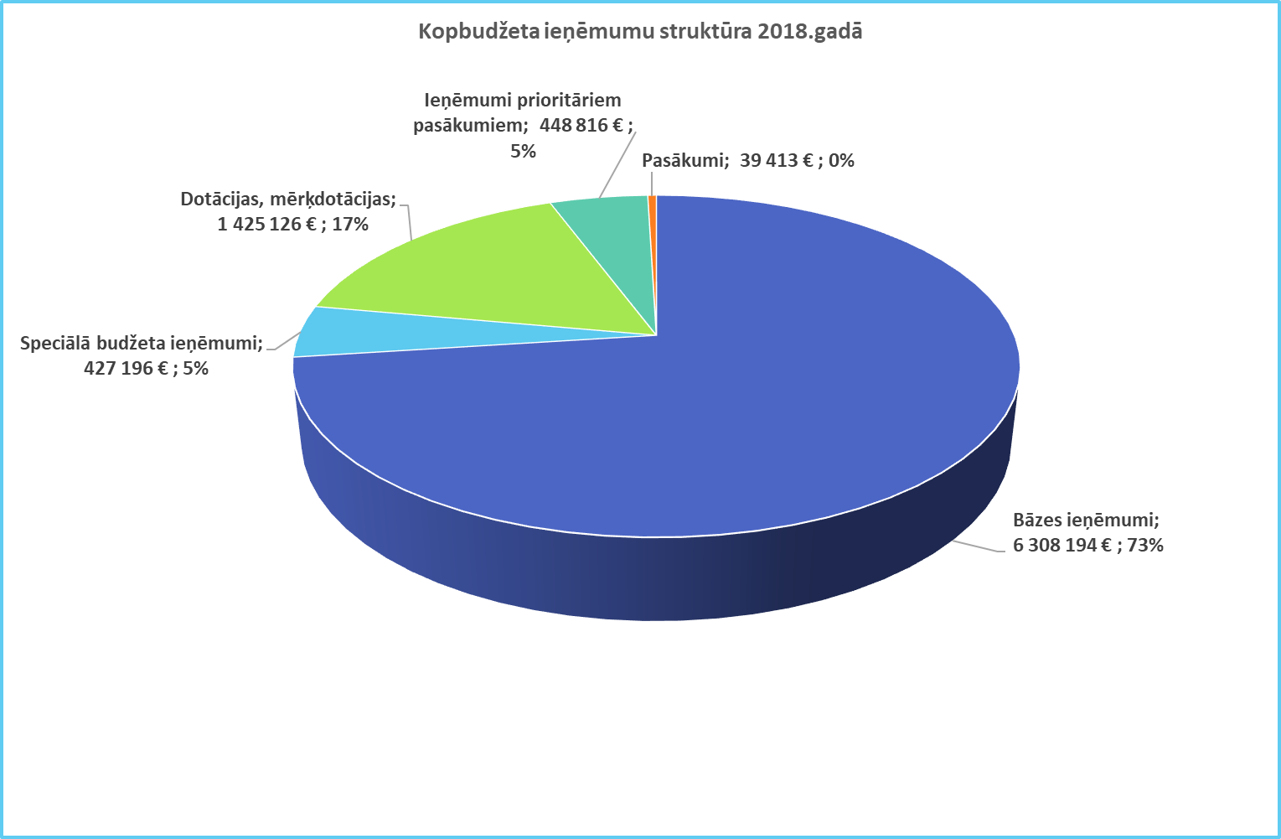
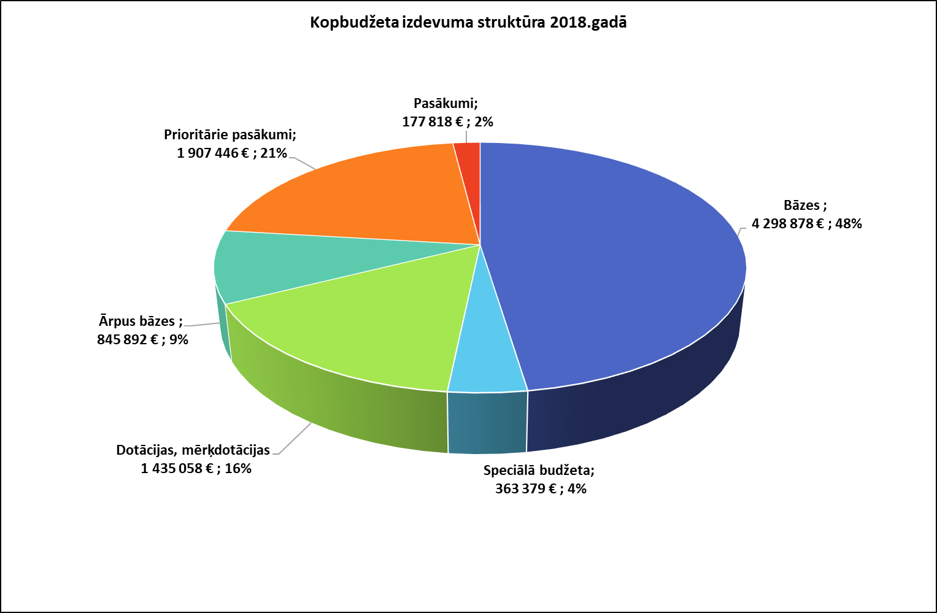

20.1 Pamatbudžets
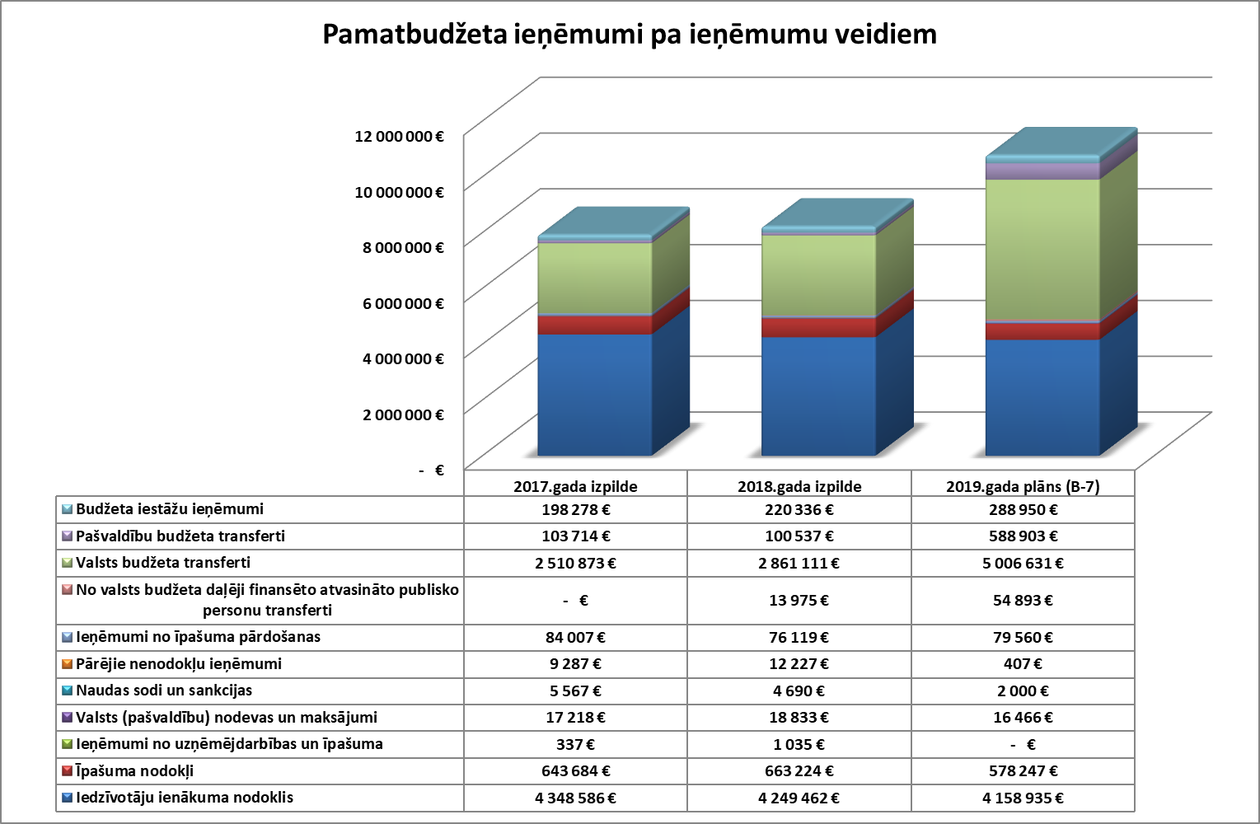
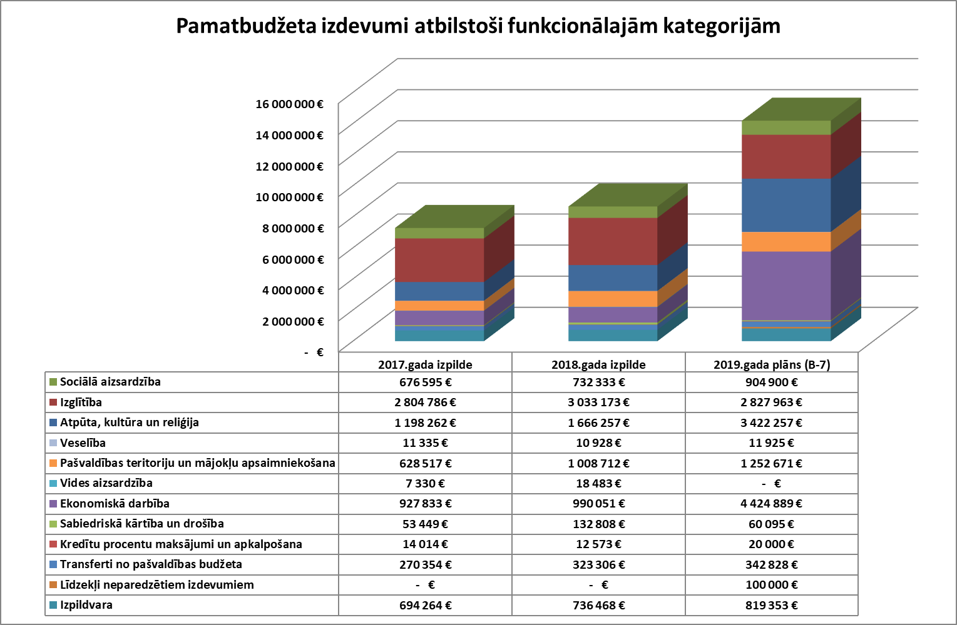
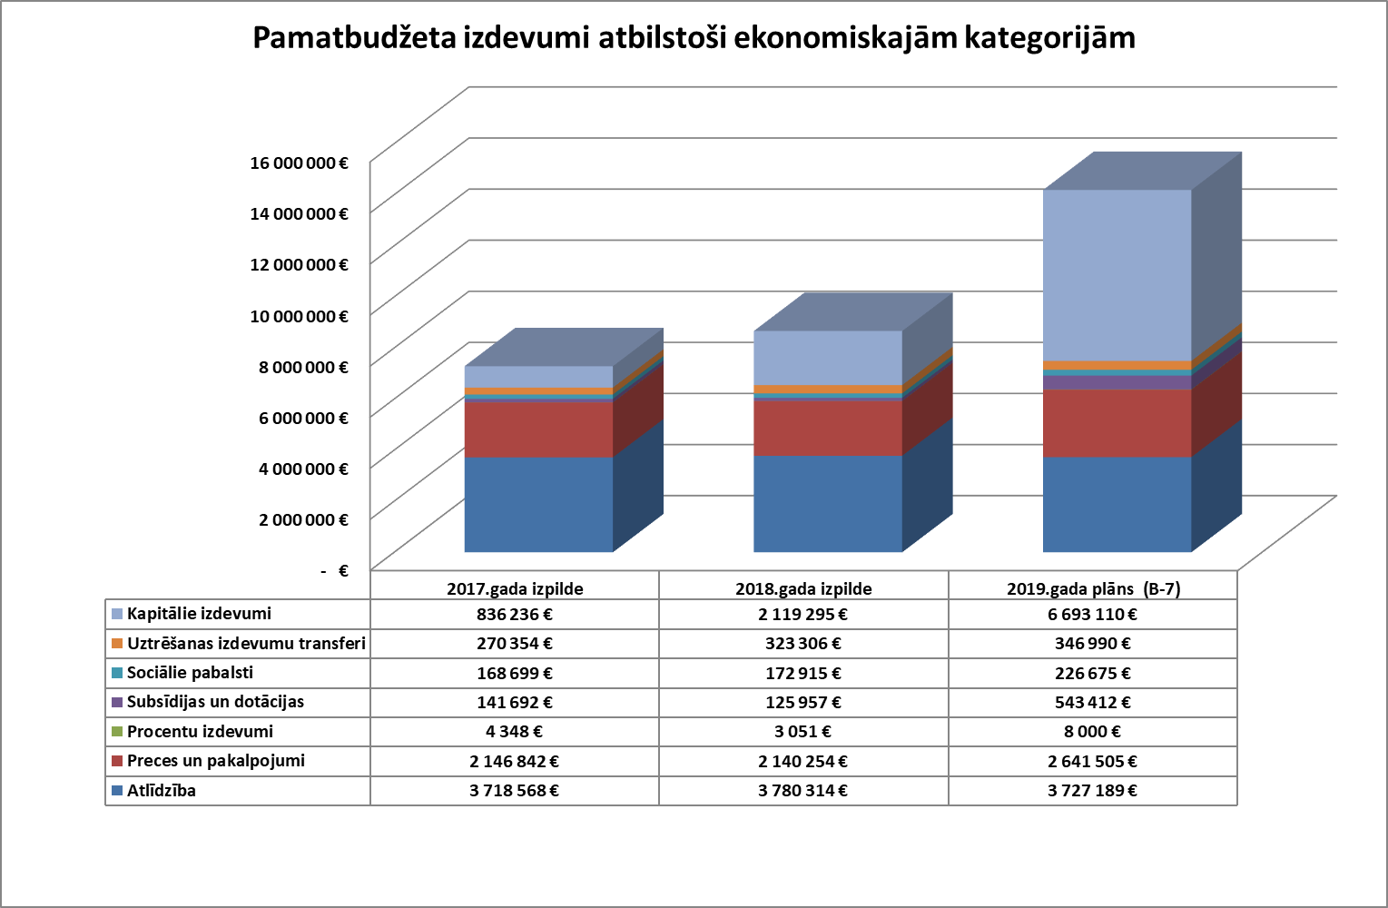
20.2 Pamatbudžeta finansēšana
Nosaukums | 2017.gada izpilde | 2018.gada izpilde | 2019.gada plāns (B-7)
Naudas līdzekļi perioda sākumā | 2 724 928 € | 3 195 368 € | 2 954 387 €
Naudas līdzekļi perioda beigās | 3 195 368 € | 2 954 387 € | 519 617 €
Aizņēmumi | 198 130 € | 855 820 € | 2 042 512 €
Aizņēmumu atmaksa | 272 472 € | 285 890 € | 972 262 €
Akcijas un cita līdzdalība komersantu pašu kapitālā | 90 030 € | 367 368 € | 93 131 €

20.3 Speciālais budžets
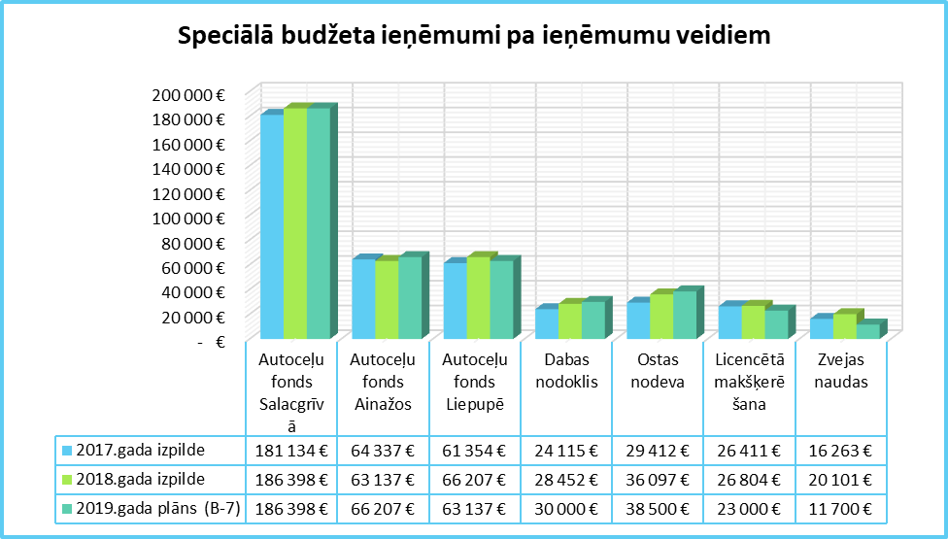
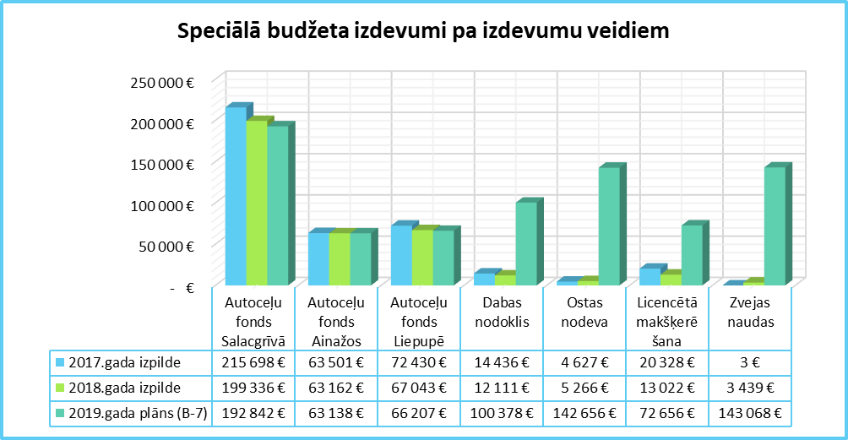
Speciālā budžeta finansēšana
Nosaukums | 2017.gada izpilde | 2018.gada izpilde | 2019.gada plāns (B-7)
Naudas līdzekļi perioda sākumā | 286 183 € | 298 186 € | 362 003 €
Naudas līdzekļi perioda beigās | 298 186 € | 362 003 € | 0 €

 | 20.4 Kredītsaistības
Nr.p.k. | Mērķis | Parakstīšanas datums | Apmaksas termiņš | Neapmaksātā summa uz 01.01.2018. | Saņemts | Atmaksāts | Neapmaksātā summa uz 01.01.2019.
1 | PII Randa renovācija | 04.11.2005. | 20.01.2025. | 84 831 € |  | 11 724 € | 73 107 €
2 | Nekustamā īpašuma iegāde | 16.05.2008. | 20.09.2018. | 17 490 € |  | 17 490 € | - €
3 | KF ūdenssaimniecības attīstība Austrumlatvijas upju baseinos īstenošanai | 19.12.2008. | 20.08.2028. | 277 891 € |  | 25 856 € | 252 035 €
4 | LAD Kultūras infrastrukrtūras rekonstrukcija Salacgrīvas novadā | 26.09.2011. | 20.12.2018. | 6 479 € |  | 6 479 € | - €
5 | EZF projekts Mūzikas un deju studijas izveide Liepupes pagastā, un bērnu rotaļu laukumu izveide | 18.09.2012. | 20.06.2018. | 4 042 € |  | 4 042 € | - €
6 | KPFI projekta "Siltumnīcefekta gāzu emisijas samazināšana Salacgrīvas novada pašvaldības publisko teritoriju apgaismojuma infrastruktūrā" īstenošanai | 21.05.2015. | 20.05.2035. | 50 334 € |  | - € | 50 334 €
7 | SIA "Salacgrīvas ūdens" pamatkapiāla palielināšanai ERAF projektu īstenošanai Svētciemā, Vecsalacā, Korģenē un Ainažu pilsētā | 21.08.2015. | 20.08.2035. | 259 292 € |  | 14 608 € | 244 684 €
8 | Valmieras ielas atjaunošanai | 05.07.2016. | 20.06.2036. | 167 906 € |  | 9 076 € | 158 830 €
9 | Autotransporta iegādei pašvaldības autonomo funkciju veikšanai | 22.07.2016. | 20.07.2023. | 116 265 € |  | 20 220 € | 96 045 €
Nr.p.k. | Mērķis | Parakstīšanas datums | Apmaksas termiņš | Neapmaksātā summa uz 01.01.2018. | Saņemts | Atmaksāts | Neapmaksātā summa uz 01.01.2019.
10 | Salacgrīvas pilsētas Rīgas ielas pārbūve | 11.05.2017. | 20.05.2037. | 137 665 € |  | 5 373 € | 132 292 €
11 | ELFLAprojekts "Vieta pozitīvām emocijām" realizēšanai | 14.07.2017. | 22.07.2022. | 19 269 € |  | 2 259 € | 17 010 €
12 | Projekta "Ainažu pilsētas Jāņa Asara un Valdemāra ielu asfalta seguma atjaunošana" īstenošanai | 31.08.2017. | 20.08.2037. | 41 196 € |  | 996 € | 40 200 €
13 | Ceļu un to kompleksa investīciju projekta "Ielu apgaismojuma izbūve Salacgrīvas novadā" īstenošanai | 23.05.2018. | 20.05.2038. | - € | 60 175 € | - € | 60 175 €
14 | Investīciju projektu īstenošanai (saistību pārjaunojums) | 21.06.2018. | 20.06.2034. | 2 318 279 € |  | 101 665 € | 2 216 614 €
15 | Investīciju projektu īstenošanai (saistību pārjaunojums) | 21.06.2018. | 20.03.2029. | 392 109 € |  | 66 102 € | 326 007 €
16 | Līdzfinansējuma nodrošināšana EJZF projekta "Kultūras mantojuma saglabāšana Zvejnieku parkā" īstenošanai | 02.07.2018. | 20.06.2038. | - € | 53 840 € | - € | 53 840 €
17 | Projekta “Izglītības iestādes jumta pārbūve Salacgrīvas nov. Liepupes pag, “Veiksmes”” īstenošanai" | 07.09.2018. | 20.08.2038. |  | 114 664 € | - € | 114 664 €
18 | Salacgrīvas novada ceļu un to kompleksa investīciju projektu īstenošanai | 21.08.2018. | 20.08.2038. |  | 173 000 € | - € | 173 000 €
19 | Salacgrīvas pilsētas ielu seguma atjaunošana | 21.07.2018. | 20.07.2038. |  | 101 951 € | - € | 101 951 €
20 | SIA "Salacgrīvas ūdens" pamatkapitāla palielināšanai pašvaldības līdzfinansējuma nodrošināšanai KF projekta "Udenssaimniecības infrastruktūras attīstība Salacgrīvas pilsētā, 3.kārta" īstenošanai | 25.09.2018. | 20.09.2038. |  | 293 868 € | - € | 293 868 €
21 | Interreg Baltijas jūras reģiona transnacionālās sadarbības programmas projekta (Nr. R014) "Ūdens emisijas un to samazināšana ciemu kopienās - Baltijas Jūras Reģionu piekrastes ciemi kā pilotteritorijas" investīciju daļas īstenošanai | 19.12.2018. | 20.12.2038. |  | 58 322 € |  | 58 322 €
 |  |  |  | 3 893 048 € | 855 820 € | 285 890 € | 4 462 978 €

20.5 Finanšu vadība

Pašvaldība, tāpat kā iepriekšējos periodos, arī 2018.gadā ir spējusi nodrošināt optimālu finansiālo stabilitāti. Absolūtās likviditātes rādītājs (naudas līdzekļi pret īstermiņa saistībām) ir 2.37 kas liecina par spēju nokārtot maksājumus. Pašvaldībai uz bilances datumu nav kavētu saistību.
Pārskata gadā pašvaldība turpināja sekmīgi īstenot ilgtermiņa aizņēmumu stratēģiju, lai nodrošinātu nepieciešamos līdzekļus attīstības projektu finansēšanai. Pašvaldības atkarību no ārējiem aizņēmumiem raksturo viens no maksātspējas rādītājiem - saistību attiecība pret pašu kapitālu, kas pārskata gada beigās ir 0.25 kas saglabājies iepriekšējā līmenī un tas ir normas robežās.
Pašvaldības kredītsaistību procentu apjoms pret pašvaldības plānotiem pamatbudžeta ieņēmumiem sastāda 6.79%. Uzskatām, ka Pašvaldībai ir pietiekama finanšu kapacitāte, lai piesaistītu aizņēmumu līdzekļus novada attīstībai svarīgu un neatliekamu investīcijas projektu līdzfinansēšanai. Realizējot ES projektus, nauda atgriežas, kredītsaistības samazinās un tas dod iespējas realizēt jaunus projektus.
Pašvaldības naudas līdzekļi ir izvietoti pazīstamās Latvijas finanšu institūcijās – četrās komercbankās un Valsts kasē. Pašvaldības vienīgais finanšu kreditors ir Latvijas Republikas Valsts kase, kas kreditē ilgtermiņa un īstermiņa finanšu darījumus atbilstoši Latvijas Republikas normatīvajos aktos noteiktajai kārtībai.
Pārskata gadā Pašvaldība turpināja īstenot regulāras Pašvaldības budžeta izdevumu pārraudzības politiku un ilgtermiņa finanšu vadības politiku, tādējādi nodrošinot finanšu resursu pietiekamību noteikto Pašvaldības funkciju realizācijai.

21. Attīstības dokumenti

Salacgrīvas novada attīstības virzība ir balstīta uz diviem 2015.gadā apstiprinātiem attīstības plānošanas dokumentiem - Salacgrīvas novada attīstības programmu 2015.-2021.gadam un Salacgrīvas novada ilgtspējīgas attīstības stratēģiju līdz 2030.gadam.

Salacgrīvas novada attīstības programma 2015.-2021.gadam
Salacgrīvas novada attīstības programma ir vidēja termiņa teritorijas attīstības plānošanas dokuments, kurā noteiktas Salacgrīvas novada vidēja termiņa prioritātes un pasākumu kopums stratēģijā izvirzīto ilgtermiņa stratēģisko uzstādījumu īstenošanai. Attīstības programmas II - Stratēģiskā daļa - ir Rīcības un Investīciju plāni. Investīciju plāns aktualizējams regulāri un ne retāk kā reizi trīs gados. 2018.gadā rīcības un investīciju plānu aktualizēšana nav veikta.

Salacgrīvas novada ilgtspējīgas attīstības stratēģija līdz 2030.gadam
Salacgrīvas novada ilgtspējīgas attīstības stratēģija līdz 2030.gadam ir augstākais Salacgrīvas novada ilgtermiņa teritorijas attīstības plānošanas dokuments, kurā noteikts vietējās pašvaldības ilgtermiņa attīstības redzējums, mērķi, prioritātes un telpiskās attīstības perspektīva.
Salacgrīvas novada attīstības programma 2015.-2021.gadam kalpo kā vadlīnijas novada attīstības politikas veidošanai, dažādu pašvaldības nozaru ikgadējo darbības plānu izstrādei, pašvaldības budžeta veidošanai un investīciju piesaistei. Attīstības programmas īstenošanas mērķtiecība un rezultativitāte tiek uzraudzīta mērot rezultatīvos rādītājus. Izstrādātie rezultatīvie rādītāji izmantojami kā Salacgrīvas novada attīstības gaitas indikators, ļaujot pamanīt tendences, kā arī izdarīt secinājumus par nepieciešamību pārskatīt attīstības programmā noteiktos mērķus, prioritātes vai plānotās aktivitātes. Salacgrīvas novada attīstības programmas 2015.-2021.gadam noteiktie rezultatīvie rādītāji par 2018.gadu, salīdzinājumā ar iepriekšējo gadu datiem, iekļauti šī dokumenta pielikumā.
Pašvaldības teritorijas attīstību plāno, izstrādājot savstarpēji saskaņotus teritorijas attīstības plānošanas dokumentus nacionālajā, reģionālajā un vietējā līmenī. 2018.gadā Salacgrīvas novadā spēkā esoši bija sekojoši teritorijas attīstības plānošanas dokumenti:
- Latvijas ilgtspējīgas attīstības stratēģija līdz 2030.gadam;
- Latvijas Nacionālais attīstības plāns 2014.-2020.gadam;
- Valsts ilgtermiņa tematiskais plānojums Baltijas jūras piekrastes publiskās infrastruktūras attīstībai;
  - Rīgas plānošanas reģiona ilgtspējīgas attīstības stratēģija 2014.-2030.gadam;
  - Rīgas plānošanas reģiona attīstības programma 2014.-2020.gadam;
    - Salacgrīvas novada ilgtspējīgas attīstības stratēģija 2015.-2030.gadam;
    - Salacgrīvas novada attīstības programma 2015.-2021.gadam;
    - Salacgrīvas novada teritoriālo vienību teritorijas plānojums no 2009.gada.

Teritorijas plānošana un līdzdalība
2018.gadā turpināts darbs pie Salacgrīvas novada teritorijas plānojuma no 2018.-2029.gadam izstrādes, kuru saskaņā ar 2017.gada 5.septembra līgumu Nr.3-25.2/316 nodrošina SIA “RP alianse”. Izstrādes ietvaros sagatavotā teritorijas plānojuma 1.redakcija nodota sabiedriskajai apspriešanai no 2018.gada 28.maija līdz 2018.gada 7.jūlijam, kuras laikā tika organizētas piecas sabiedriskās apspriešanas sapulces.
  - Sabiedriskās apspriešanas sapulces notika Liepupes vidusskolas aktu zālē, 12.jūnijā 17.00, Tūjas zinību centrā, 12.jūnijā 19.00, Salacgrīvas kultūras namā, 13. jūnijā 17.00, Svētciema Saietu zālē, 13. jūnijā 19.00, Ainažu pilsētas pārvaldē, 14. jūnijā 17.00.
  - Sapulces tika organizētas darbadienu vakaros, lai neradītu šķēršļus darba laikā aizņemtajai sabiedrības daļai tajās piedalīties.
- Šīs sabiedriskās apspriešanas laikā tika saņemti 79 privātpersonu iesniegumi un 15 institūciju atzinumi. 2018.gada ietvaros pirms sabiedriskās apspriešanas sākuma saņemti 13 iesniegumi un pēc sabiedriskās apspriešanas noslēgšanās saņemti vēl 9 iesniegumi ar priekšlikumiem teritorijas plānojuma izmaiņām.
  - Kopumā uz teritorijas plānojuma izstrādi attiecināmi 290 priekšlikumi, kas saņemti ne tikai laika posmā kopš šī teritorijas plānojuma izstrādes uzsākšanas 2014.gadā, bet reģistrēti laika posmā pēc Salacgrīvas pilsētas un pagasta teritorijas plānojuma apstiprināšanas 2004.gadā. Šo iesniegumu izskatīšanas laikā īpaša uzmanība pievērsta to aktualitātei, iespējamai īpašumtiesību maiņai uz konkrēto zemes vienību un citiem jautājumiem, lai nodrošinātu, ka iesnieguma satura iestrādāšana plānošanas dokumentā konkrētajos gadījumos joprojām ir aktuāla.
  - Zemāk iekļautajā grafikā redzams teritorijas plānojuma izstrādes laikā saņemto priekšlikumu tematiskais dalījums, no kuriem 76% attiecas uz zemes vienībai noteiktās funkcionālās zonas nomaiņu.

- Sabiedriskās apspriešanas laikā saņemto iesniegumu un institūciju atzinumu izskatīšanas pirmā sanāksme tika organizēta 2018.gada 10.jūlijā 17:00 Salacgrīvas novada domē.
- Sabiedriskās apspriešanas laikā saņemto iesniegumu un institūciju atzinumu izvērtēšanas otrā sanāksme (izvērtējot TAPIS sistēmā saņemtos iesniegumus, kā arī pēc apspriešanas termiņa saņemtos institūciju atzinumus) tika organizēta 24.augustā.
- Pēc abu sanāksmju laikā saņemto publiskās apspriešanas priekšlikumu un atzinumu izvērtēšanas Salacgrīvas novada teritorijas plānojums 2018.-2029.gadam un vides pārskats tika nodots papildinātās redakcijas izstrādei ar Salacgrīvas novada domes 2018.gada 19.decembra lēmumu Nr.388.

Detālplānojumi
2018.gadā apstiprināts detālplānojums “Pelmas” Ainažos, kurš atbilstoši teritorijas plānojuma Savrupmāju apbūves teritorijai, paredz sadalīt īpašumu apbūves zemes vienībās, nodrošinot piekļūšanu un inženierkomunikācijas, labiekārtotu apzaļumotu teritoriju, kā arī detalizē teritorijas izmantošanas un apbūves noteikumus.
- 2018.gadā ar Salacgrīvas novada domes 2018.gada 20.jūnija lēmumu Nr. 195 (Protokols Nr.7; 2. §) tika apstiprināts detālplānojums “Pelmas”, kas izstrādāts saskaņā ar Salacgrīvas novada pašvaldības 16.10.2016. lēmuma Nr.415 (protokols Nr.14, 3.§) 1.pielikumam “Darba uzdevums detālplānojuma izstrādei nekustamā īpašuma „Pelmas” Ainažos, Salacgrīvas novadā (kadastra Nr. 6605 001 0077) zemes vienībā ar kadastra apzīmējumu 6605 001 0096”.

2018.gadā nav uzsākta jaunu detālplānojumu izstrāde. Spēkā esošie senāk izstrādātie detālplānojumi publicēti Salacgrīvas novada mājaslapas sadaļas “Teritorijas plānošana” apakšsadaļā “Spēkā esošie detālplānojumi”.

Iedzīvotāju aptauja
2018.gadā, no 16.07. – 07.08. tika organizēta iedzīvotāju aptauja Krūmiņu ielas posma pārcelšanai. Pamatojoties uz fiziskas personas atkārtotu iesniegumu ar lūgumu slēgt Krūmiņa ielas posmu starp Grīvas un Meža ielām Salacgrīvā un izveidot jaunu pašvaldības ielu gar īpašumiem Grīvas iela 5B, Meža iela 23A, Meža iela 23, Grīvas iela 5A un Meža iela 25 Salacgrīvā, tika rīkota iedzīvotāju aptauja, lai noskaidrotu sabiedrības viedokli un ņemtu vērā tās intereses minētā ielas posma slēgšanai un jaunas ielai izveidei.
Saskaņā ar īpašnieka sniegto informāciju līdz šim īpašumu Grīvas iela 5B, Meža iela 23A un Meža iela 23, Salacgrīvā piekļuvei tiek izmantots dabā esošs piebraucamais ceļš pa nekustamā īpašuma Grīvas iela 5A, Salacgrīva zemes vienību, kas ir privātpersonas īpašumā. Pārnesot ielas posmu, tiktu nodrošināta piekļuve minētajām zemes vienībām.
Informācija par aptauju tika publicēta Salacgrīvas novada mājas lapā, kā arī laikrakstā “Auseklis”, taču iedzīvotāju aktivitāte bija salīdzinoši neliela. Aptaujas rezultātā tika saņemti kopskaitā divi iesniegumi, kuru autori piekrīt ielas pārcelšanai.
Šī iedzīvotāja vēlme iekļauta izstrādes stadijā esošajā Salacgrīvas novada teritorijas plānojumā, šai teritorijai paredzot funkcionālo zonējumu “TR – transporta infrastruktūras teritorija”.

22. Investīcijas
Investīciju novērtēšanai Salacgrīvas novada administratīvajā teritorijā izmantoti Salacgrīvas novada Būvvaldes sniegtie dati par novada administratīvajā teritorijā ekspluatācijā nodoto objektu būvniecībā veiktajām investīcijām. Saskaņā ar šo informāciju, Salacgrīvas novada administratīvajā teritorijā 2018.gadā veiktas kopumā 3 858 066,43 EUR lielas investīcijas infrastruktūras objektos.
54% kopējo būvniecības investīciju jeb 2 088 142,57 EUR, ieguldīti privātos infrastruktūras objektos un 46% jeb 1 769 923,86 EUR investēti publiskos infrastruktūras objektos.
Kā būtiskākās publiskās investīcijas būvniecībā atzīmējama Lielsalacas Evaņģēliski Luteriskā draudzes baznīcas ēkas pārbūve, Salacgrīvas ostas zvejas kuģu piestātnes Nr.3 pārbūve, operatīvā transporta nobrauktuve Salacgrīvas pagastā (Vitrupē).

23. Salacgrīvas novada pašvaldības nekustamā īpašuma novērtējums

Īpašums | Atlikusī vērtība EUR
 | uz 01.01.2018 | uz 31.12.2018
Zeme, ēkas un būves, t.sk. | 15 814 930 | 15 898 401
Dzīvojamās ēkas | 56 798 | 51 983
Nedzīvojamās ēkas | 4 414 147 | 4 283 531
Transporta būves | 6 269 243 | 6 222 144
Zeme zem ēkām un būvēm | 1 101 209 | 1 090 801
Kultivētā zeme | 466 195 | 450 491
Atpūtai un izklaidei izmantojamā zeme | 343 759 | 348 514
Pārējā zeme | 885 484 | 939 658
Inženierbūves | 1 675 252 | 1 964 497
Pārējais nekustamais īpašums | 602 843 | 546 782

24. Kapitāla vērtības uzņēmumos
Pašvaldības līdzdalība kapitālsabiedrību kapitālā
 | Ieguldījumu uzskaites vērtība gada sākumā | Vērtības izmaiņas (+ vai -) | Ieguldījumu uzskaites vērtība gada beigās | Līdzdalība % gada beigās
Ilgtermiņa finanšu ieguldījumi – kopā | 4404424 | 212493 | 4616917
Līdzdalība radniecīgo kapitālsabiedrību kapitālā  SIA “Salacgrīvas ūdens” | 3683059 | .  -20003 | 3663056 | 100%
Līdzdalība asociēto kapitālsabiedrību kapitālā  SIA “Limbažu slimnīca” | 284617 | -26245 | 258372 | 25.26%
Pārējie ilgtermiņa finanšu ieguldījumi  AS “CATA”  SIA “ZAAO”  SIA “Olimpiskais centrs Limbaži” | 325597  63729  12295 |  | 325597  63729  12295 | 9.58%  2.26%  7.60%
Avansi par ilgtermiņa finanšu ieguldījumiem | 35127 | 258741 | 293868

Pašvaldība ir 100% kapitāldaļu turētāja pašvaldības kapitālsabiedrībā sabiedrībā ar ierobežotu atbildību “Salacgrīvas ūdens”.
2018.gadā sabiedrībā ar ierobežotu atbildību “Salacgrīvas ūdens” veikts ieguldījums naudā 73500 EUR ar 2018.gada 16.maija domes lēmumu Nr.183 projekta „Maģistrālā ūdensvada, hidrantu un ūdensvada pievadu izbūvei Salacgrīvas pilsētas Meldru un Ceriņu ielās” realizācijai.
2018.gada oktobrī veikts ieguldījums par 293868 EUR ar 2018.gada 20.jūnija domes lēmumu Nr. 237 projekta “Ūdenssaimniecības infrastruktūras attīstība Salacgrīvas pilsētā 3.kārta” realizācijas līdzfinansēšanai.
Atbilstoši 2018.gada 20.jūnija domes lēmumam Nr.237 veikts ieguldījums 293868 EUR projekta “Ūdenssaimniecības infrastruktūras attīstība Salacgrīvas pilsētā 3.kārta” realizācijas līdzfinansēšanai. Līdz pārskata gada beigām nav veiktas izmaiņas LR Uzņēmumu reģistra datos par 2018.gada oktobra avansa maksājumu 293868 EUR. Ieguldījums 293868 EUR uzrādīts kā avansa maksājums par ilgtemiņa finanšu ieguldījumiem.
LR Uzņēmumu reģistrā avansa maksājums 293868 EUR reģistrēts 2019.gada 16.janvārī.
Ieguldījums SIA „Salacgrīvas ūdens” pārskata gada beigās koriģēts pēc auditēta SIA „Salacgrīvas ūdens” gada pārskata par zaudējumu summu 128 630 EUR apmērā. Saistībā ar iepriekš minēto ieguldījuma summa SIA „Salacgrīvas ūdens” pašu kapitāls uz pārskata gada beigām sastāda 3 663 056 EUR.
Salacgrīvas novada domei pieder SIA Limbažu slimnīcas kapitāla daļas 25.26 %, kas pārvērtētas pēc pašu kapitāla metodes pēc kapitālsabiedrības 2018. gada finanšu rezultātiem un sastāda 258372 EUR. Pārvērtēšanas rezultātā 26245 EUR atzīti finanšu izdevumos.
Salacgrīvas novada domei pieder a/s „CATA” kapitāla daļas - 96883 akcijas (9.578%), kas 2009.gada novadu reformas ietvaros saņemtas bez atlīdzības no Limbažu rajona padomes, uzskaitītas iegādes vērtībā pēc izmaksu metodes un sastāda 325597 EUR, SIA “Olimpiskais centrs Limbaži” kapitāla daļas 5406 (7.599%) kas 2009.gada novadu reformas ietvaros saņemtas bez atlīdzības no Limbažu rajona padomes, uzskaitītas iegādes vērtībā pēc izmaksu metodes un sastāda 12295 EUR, SIA Ziemeļvidzemes atkritumu apsaimniekošanas organizācijā kapitāla daļas 63729 (2.263%), kas uzskaitītas pēc izmaksu metodes un sastāda 63729 EUR.
25. Sadarbība ar nevalstisko sektoru
Novadā sekmīgi darbojas nevalstiskās organizācijas, ar kurām pašvaldībai ir izveidojusies ļoti laba sadarbība. Tās dažādo brīvā laika pavadīšanas iespējas iedzīvotājiem, kā arī iesaista pašvaldības iedzīvotājus sportiskās aktivitātēs, popularizē basketbola, hokeja tradīcijas pašvaldībā, atbalsta motosporta aktivitātes, deju studiju darbību. Salacgrīvas novada pensionāru biedrība aktīvi piedalās pilsētas sakopšanas darbos, organizē dažādas kultūras aktivitātes senioriem. Biedrību darbība ir perspektīva lieta, jo tā ir iniciatīva, kas nāk no pašu iedzīvotāju puses. 2018.gadā pašvaldība biedrību atbalstam piešķīra 121377 EUR.
26. Starptautiskā sadarbība
Pārskata gadā turpinājusies sadarbība ekonomikas, uzņēmējdarbības, tūrisma, kultūras un izglītības jomās ar pašvaldības sadarbības partneriem Handevitas pašvaldību Vācijā, Nīčepingas pašvaldību Zviedrijā, Heedemestes pašvaldību Igaunijā, Gori pašvaldību Gruzijā un Gabala pašvaldību Azerbaidžānā.
Pašvaldība noslēgusi nodomu protokolu par sadarbību kultūras, tūrisma un uzņēmējdarbības jomā ar Gori pašvaldību Gruzijā. 2017.gada 8.maijā parakstīts līgums par abpusēju sadarbību starp Gori un Salacgrīvas pašvaldībām. Līgums paredz stiprināt attiecības un attīstīt sadarbību dažādās jomās, un paredz veicināt pieredzes apmaiņu, lai uzlabotu darbību vietējo ekonomikas, sociālās un ekoloģiskās attīstības programmu sagatavošanā un ieviešanā; radīt iespējas ieviest kopīgus projektus vietējās ekonomikas, tūrisma, pakalpojumu sniegšanas iedzīvotājiem jomās; organizēt kopīgus pasākumus, lai izplatītu gruzīnu un latviešu nacionālās tradīcijas un popularizētu kultūras mantojumu, kā arī organizēt pašvaldības kolektīvu koncertus un lietišķās tautas mākslas un bērnu mākslas izstādes; un rīkot citus pasākumus, kas palīdzētu paplašināt sadarbību.
2018.gadā turpinājās sadarbība starp Apvienoto skolu Handevitā un Salacgrīvas vidusskolu un pašvaldībām Handevitā un Salacgrīvā, kurā 15 devīto klašu skolēniem tiek dota iespēja iepazīt dzīvi un tradīcijas Eiropas valstu pašvaldībās un skolās, šādā veidā veicinot izpratni par konkrēto valsti un dodot ieguldījumu kopējā Eiropas valstu tuvināšanās procesā. Abu skolu sadarbība aizsākās jau Comenius projekta laikā „Pāri Baltijas jūrai uz Eiropu” ietvaros 2004.gadā.

27. Paredzamie notikumi, kas varētu būtiski ietekmēt pašvaldības darbību nākotnē
Salacgrīvas novada galvenais uzdevums ir radīt uzņēmējdarbības vidi un infrastruktūru veiksmīgas uzņēmējdarbības attīstībai, lai sasniegtu novada ilgtermiņa attīstības mērķi – nodrošinātu iedzīvotāju labklājības pieaugumu.
Šajā gadā tiks pabeigta Teritorijas plānojuma izstrāde. Īpaša uzmanība tiek pievērsta industriālo teritoriju novietojumam novadā, šādā veidā veicinot uzņēmējdarbību, atvieglojot jau darbojošos uzņēmumu paplašināšanos.
Lai nodrošinātu iedzīvotāju labklājības pieaugumu, attīstītu novada infrastruktūru tiek piesaistīts pārdomāts ES finansējums, izvērtējot pašvaldības spēju nākotnē uzturēt jaunizveidotos un rekonstruētos objektus. Novads turpina iesaistīties ES projektos un valsts investīciju programmās, izvērtējot ekonomisko efektivitāti.
Lai veicinātu uzņēmējdarbību un saglabātu apdzīvotību, uzlabojot publiskās ceļa infrastruktūras kvalitāti lauku teritorijā, pašvaldība 2019.gadā, piesaistot Eiropas Lauksaimniecības fonda lauku attīstībai finansējumu pasākuma „Pamatpakalpojumi un ciematu atjaunošana lauku apvidos” ietvaros īstenos projektu “Salacgrīvas novada grants ceļu pārbūve”. Projekta ietvaros Ainažu pagastā tiks pārbūvēts ceļš Punči-Zālītes, Salacgrīvas pagastā ceļš Zītaru ielas sākums – Atvases un Lielā Zītaru iela, Liepupes pagastā pārbūvēs ceļu “Gulbīši – Liepupes muiža.
2019.gadā turpināsies Eiropas Reģionālās attīstības fonda 3.3.1.specifiskā atbalsta mērķa „Palielināt privāto investīciju apjomu reģionos, veicot ieguldījumus uzņēmējdarbības attīstībai atbilstoši pašvaldību attīstības programmās noteiktajai teritoriju ekonomiskajai specializācijai un balstoties uz vietējo uzņēmēju vajadzībām” projektu Uzņēmējdarbībai nozīmīgas infrastruktūras attīstība Salacgrīvas novada Salacgrīvas pagasta Svētciemā un Uzņēmējdarbībai nozīmīgas infrastruktūras attīstība Salacgrīvas novada Salacgrīvas pilsētā” realizācija. Turpināsies 4.2.2.specifiskā atbalsta mērķa projekta „Energoefektivitātes paaugstināšana Salacgrīvas novada domes ēkā” realizācija, kā rezultātā tiks siltināta domes ēka.
Lai organizētu augsta līmeņa sporta sacensības un kultūras pasākumus, plānots attīstīt sporta un atpūtas kompleksu “Zvejnieku parks”.
Turpināsies 5.5.1.specifiskā atbalsta mērķa projekta „Vidzemes piekrastes kultūras un dabas mantojuma iekļaušana tūrisma pakalpojumu izveidē un attīstībā – "Saviļņojošā Vidzeme” realizācija, kā rezultātā notiks Zvejnieku parka estrādes kapitālā pārbūve, skatītāju sēdvietu un apgaismojuma pārbūve. Sporta un atpūtas kompleksā “Zvejnieku parks” tiks izveidots mākslīgā seguma futbola laukums sadarbībā ar Latvijas Futbola federāciju.
Lai attīstītu sporta daudzveidību novadā pašvaldība ieplānojusi būvēt sporta un atpūtas kompleksu kā daudzfunkcionālu centru ar atpūtas iespējam lieliem un maziem, sportistiem un plašākai sabiedrībai.
2019.gadā tiks izstrādāts būvprojekts autoceļa Via Baltica pārbūvei no Katoļu baznīcas līdz Zvejnieku parkam (neiekļaujot tiltu), lai 2020.gadā šajā posmā veiktu būvdarbus.
Pēc izstrādātajiem būvprojektiem plānots pārbūvēt Bocmaņa laukumu, Krīperu un Kalnu ielu Salacgrīvā un labiekārtot teritoriju pie Salacgrīvas kultūras nama.
Lai sakārtotu teritoriju Tūjas ciemā pie autobusa pieturas, plānots veikt projektēšanu.
Ūdens apgādes un kanalizācijas sistēmu attīstībā un tās infrastruktūras sakārtošanā 2019.gadā pašvaldības kapitālsabiedrība SIA „Salacgrīvas ūdens” pabeigs realizēt ES finanšu līdzekļu piesaistes atbalsta mērķa SAM 5.1.3.projektu “Ūdenssaimniecības infrastruktūras attīstība Salacgrīvas pilsētā 3.kārta”, kura rezultātā tiks izbūvēti centralizētās kanalizācijas pieslēgumi 113 mājsaimniecībām. 2019.gadā tiks pabeigta centralizētā ūdensvada izbūve Meldru un Ceriņu ielās kā rezultātā kvalitatīvs dzeramais ūdens būs pieejams vēl 22 mājsaimniecībām. Tiks realizēts projekts “Segtās drenāžas sistēmas izbūve Salacgrīvas pilsētas Jūrmalas un Jūras ielas kvartālā”, kas novērsīs turpmāko lietusūdeņu iekļūšanu kanalizācijas sistēmā. 2019.gadā tiks pārņemti a/s “Brīvais vilnis” ražošanas un sadzīves notekūdeņi, palielinot NAI kapacitāti un izbūvējot jaunu kanalizācijas spiedvadu un 2 KSS.
Salacgrīvas ostas pārvalde 2019.gadā realizēs projektu “Uzlabota jahtu ostu infrastruktūra un ostu tīkla attīstība Igaunijā un Latvijā”, kura rezultātā tiks veikta jahtotāju servisa ēkas izbūve, telpu izbūve Salacgrīvas tūrisma informācijas centram un treniņu telpas airētājiem - sporta skolas audzēkņiem.
Lai realizētu Deinstitucionalizācijas plānu 2017.-2020.gadam, plānots piesaistīt finansējumu 9.3.1.specifiskā atbalsta mērķa “Attīstīt pakalpojumu infrastruktūru bērnu aprūpei ģimeniskā vidē un personu ar invaliditāti neatkarīgai dzīvei un integrācijai sabiedrībā” 9.3.1.1. pasākumā “Pakalpojumu infrastruktūras attīstība deinstitucionalizācijas plānu īstenošanai”. Saskaņā ar Deinstitucionalizācijas plānu 2017.-2020.gadam Salacgrīvas novadā jāizveido: 1) Dienas aprūpes centra pakalpojuma infrastruktūra pilngadīgām personām ar garīga rakstura traucējumiem; 2) Grupu dzīvokļu pakalpojuma infrastruktūra pilngadīgām personām ar garīga rakstura traucējumiem; 3) Rehabilitācijas pakalpojumu infrastruktūra bērniem ar funkcionāliem traucējumiem.
2019.gadā plānota dalība Eiropas Savienības fonda projektā Nr. 8.3.4.0/16/I/001 “Atbalsts priekšlaicīgas mācību pārtraukšanas samazināšanai”.
Lai izveidotu sabiedrisko centru Liepupes pamatskolā, racionāli izmantojot un uzlabojot telpas, tiek izstrādāts projekts. Pie Liepupes pamatskolas plānots sakārtot skrejceļus, izbūvēt nojumi āra pasākumiem, izveidot stāvlaukumu, sakārtot apstāšanās un pieturvietas.
Salacgrīvas novada domes projektu konkurss “Iedzīvotāji veido savu vidi” turpināsies arī 2019.gadā. Projektu konkursa nolikums apstiprināts 27.02.2019. domes sēdē un līdzīgi kā 2018.gadā no pašvaldības budžeta tam piešķirti 5000 EUR. Projektus šim konkursam varēs iesniegt biedrības un iedzīvotāju grupas, maksimālais finansējums vienam projektam 1000 EUR.
Lai atbalstītu jauniešus pašvaldība turpinās jauno uzņēmēju projektu idejas konkursu “Jauniešu biznesa plānu konkurss komercdarbības uzsākšanai Salacgrīvas novadā” – piešķirot jaunajiem uzņēmējiem finansējumu uzņēmējdarbības uzsākšanai.
Lai atbalstītu uzņēmējdarbību, paredzēts 2019.gadā turpināt līdzfinansēt projektu “Radīts Salacgrīvas novadā”.
Lai veicinātu un atbalstītu iniciatīvu bērnu un jauniešu lietderīga brīvā laika organizēšanā, rīkojot dalībnieku interesēm atbilstošas nometnes Salacgrīvas novada administratīvajā teritorijā, 2019.gadā ir apstiprināts nometņu projektu konkursa nolikums un tiks izsludināts nometņu projektu konkurss.

28. Būtiskie riski un neskaidrie apstākļi, kas ietekmētu pašvaldības darbību
Nākotnē būtisku ietekmi uz pašvaldības darbību var radīt iedzīvotāju skaita samazināšanās.
Pašvaldības attīstībai nākotnē neskaidrus apstākļus rada VARAM iecere par 1998.gadā iesāktās administratīvi teritoriālās reformas turpināšanu un līdz 2021.gadam pabeigt šo reformu. Šobrīd nav veikts izvērtējums jau realizētai reformai un zinātniski pamatota analīze jaunam reformas posmam.
Būtiskie riski un neskaidrie apstākļi, kas var ietekmēt nākotni ir stabilas valsts nodokļu politikas neesamība attiecībā uz pašvaldībām, tai skaitā attiecībā uz speciālās dotācijas saglabāšanu, kura ieviesta 2018.gadā lai amortizētu 2018.gada nodokļu reformas ietekmi uz pašvaldības pamat ieņēmumu - iedzīvotāju ienākuma nodokļa samazinājumu, saglabājot pašvaldībai vienmērīgu ieņēmumu pieauguma procentu, kā arī plānotas izmaiņas pašvaldību finanšu izlīdzināšanas likumā. Ir jāpanāk, ka pašvaldības gūst finansiālu labumu nodokļu veidā no tā, cik labi izdodas piesaistīt un noturēt uzņēmumus. Šajā nolūkā nepieciešams: daļu uzņēmuma ienākuma nodokļa novirzīt pašvaldībai, kuras teritorijā uzņēmums darbojas.
Dotācija no Valsts autoceļu fonda ielu un ceļu uzturēšanai nodrošina tikai apsaimniekošanas izdevumu segšanu, bet nav pietiekoša, lai veiktu ielu un ceļu remontu, pārbūvi un izbūvi. Ņemot vērā slikto ceļu un ielu stāvokli, pašvaldībai ik gadu no saviem budžeta līdzekļiem jāparedz arvien lielāks finansējums ceļu sakārtošanai.
Pašvaldības darbību var ietekmēt izmaiņas sociālo pakalpojumu un sociālās palīdzības saņemšanas kārtībā, kas nosaka aprūpes līmeņu noteikšanu un pakalpojumu nodrošināšanu atbilstoši noteiktajam aprūpes līmenim. Pašvaldības darbību var ietekmēt Labklājības ministrijas Minimālā ienākuma atbalsta sistēma, kurā daļējs finansējuma avots plānots pašvaldības budžets
Paaugstinot pedagogu darba algas, nav nodrošināts kompensācijas mehānismu pašvaldībām.

29.Komunikācija ar sabiedrību

Salacgrīvas novada domes kārtējās sēdes notiek katra mēneša trešajā trešdienā pulksten 15.00. Lai iedzīvotājiem nodrošinātu lielāku iespēju apmeklēt domes sēdes, tās notiek Salacgrīvas novada domes apspriežu zālē, vai arī citā domes priekšsēdētāja noteiktā laikā un vietā. Domes ārkārtas sēdes sasauc domes priekšsēdētājs, nosakot sēdes norises vietu, laiku un darba kārtību.
Domes sēdes ir atklātas, izņemot likumā „Par pašvaldībām” 26.panta 3.sadaļas noteiktajos gadījumos.
Domes atklātajās sēdēs var piedalīties jebkurš pašvaldības iedzīvotājs, personas, kuras strādā pašvaldības teritorijā vai tām pašvaldības teritorijā pieder īpašums, kā arī masu informācijas līdzekļu pārstāvji. Informācija par domes sēžu norises laiku, vietu un tās darba kārtība tiek publicēta Salacgrīvas novada mājas lapā www.salacgriva.lv
Domes sēdēs pieņemtie lēmumi ir brīvi pieejami ikvienam attiecīgās administratīvās teritorijas iedzīvotājam, kā arī iestādēm un uzņēmumiem un masu saziņas līdzekļu žurnālistiem. Ar domes lēmumiem un sēžu protokoliem, katram interesentam, ir iespējams iepazīties pie domes atbildīgās sekretāres, katru darba dienu no pulksten 8.00 – 13.00 un 14.00 – 17.00. Ieskatu domes sēžu lēmumos var iegūt pašvaldības izdevumā avīzē – „Salacgrīvas novada ziņas”, ar novada domes sēžu protokoliem internetā – pašvaldības mājas lapā www.salacgriva.lv sadaļā dokumenti
Lai informētu pašvaldības iedzīvotājus par pašvaldībā notiekošo nu jau divdesmit otro gadu tiek izdots informatīvais izdevums – „Salacgrīvas novada ziņas”, kas iesākumā bija kā Salacas pagasta izdevums “Rasa.
Avīze – apkārtraksts tiek izdots sadarbībā ar rajona laikrakstu „Auseklis” un tiek iespiests Rēzeknes tipogrāfijā 4000 eksemplāru lielā tirāžā. Uz Jūras svētkiem, tiek iespiesti 4500 eksemplāri, kuri par brīvu izplatīti pašvaldības iedzīvotājiem un svētku viesiem. Sadarbojoties ar Latvijas pastu, avīze „Salacgrīvas novada ziņas” izplata pašvaldības iedzīvotājiem par brīvu – Ainažos, Liepupē, Tūjā un Salacgrīvā.
Laikraksts sniedz informāciju par domes sēdēs pieņemtajiem lēmumiem, par pašvaldības skolās un pirmskolas mācību iestādēs notiekošo, par kultūras norisēm, par jaunumiem bibliotēkās, par svarīgiem jautājumiem, kas skar pašvaldības struktūrvienību saimniecisko darbību un attīstību. Ar avīzes starpniecību iedzīvotāji tiek informēti par pašvaldības teritorijas attīstības programmām.
Katru pirmdienu avīzes redaktore pieņem iedzīvotājus domē, lai noskaidrotu neskaidros jautājumus un, lai izteiktu savu viedokli. Kops 2011.gada februāra Informācijas nodaļā strādā informācijas aprites speciālists.
„Salacgrīvas novada ziņas”, publicējot domes atbildīgo darbinieku rakstus, iepazīstina un aicina pašvaldības iedzīvotājus piedalīties pašvaldības teritorijas attīstības programmas un teritorijas plānojuma apspriešanā un pilnveidošanā. Svarīgāko jautājumu apspriešanā tiek apzināts iedzīvotāju viedoklis, veicot aptaujas un anketēšanu.
Jau no 2002.gada jūnija darbojas pašvaldības mājas lapa www.salacgriva.lv.
No 2015.gada janvāra interesentiem pieejama pašvaldības mājas lapas jaunā versija. Mājas lapā izlasāma informācija par pašvaldību, tūrismu, uzņēmējdarbību, iespējama e pakalpojumu izmantošana. Internetā var izlasīt laikrakstu „Salacgrīvas novada ziņas” un uzdot jautājumu domei, uz kuru atbildi sagatavo struktūrvienību vadītāji. Mājas lapas pašvaldības sadaļā gūstama informācija par pārvaldi, pašvaldībā pieņemtajiem saistošajiem noteikumiem, un, pieņemtajiem lēmumiem, par iepirkumiem, par izglītību, kultūru, sportu, par sociālo palīdzību, pašvaldības uzņēmumiem, sadraudzības pilsētām un ziedotājiem. Interesentiem sadaļa video ir iespēja noskatīties Vidzemes televīzijas sagatavotos sižetus.
Pētot Google Analytics datu vietnes atspoguļoto statistiku esam secinājuši ka audzis mājas lapas apmeklētāju skaits.
Gads | www.salacgriva.lv Apmeklējumi KOPĀ | Unikālie lietotāji | Lapas skatījumi | Facebook sekotāji | Instagram sekotāji | Twitter sekotāji
2018. | 195876 | 66033 | 638914 | 1633 | 289 | 1187
2017. | 204157 | 70966 | 667460 | 1089 | 204 | 1182
2016. | 193079 | 67778 | 634507 | 797 | 145 | 1150
2015 | 194665 | 69217 | 691887 | 321 | 31 | 20163

2018.gadā no kopējā mājas lapas apmeklētāju skaita 54% ir vīriešu, 46% sieviešu.
Mūsu mājas lapu – www.salacgriva.lv visvairāk lasītāju ir no Latvijas, mūs lasa Igaunijā, Lielbritānijā, Amerikas Savienotajās valstīs, Vācijā, Lietuvā, Somijā, Norvēģijā, Zviedrijā un Krievijā.
2013.gada 22.februārī dome ir izveidojusi lietotāja kontu Youtube vietnē, kurā skatāmi 217 video par Salacgrīvas novadu. 2018.gadā to skatījuši 22 443, bet no izveides brīža tos apskatījuši 176 099 reizes.
Twiter kontam @SalacgrivasDome, kurš veidots 2011.gada 18.februārī, šobrīd ir 1187 sekotāju.
Facebook salacgrivasnovads konts izveidots 2014.gadā un 2018.gada nogalē tam ir 1633 sekotāju, ir izveidots arī Instagram konts.
Visi šie dati liecina par to, ka daudzi salacgrīvieši un citur dzīvojošie cilvēki jaunumus par novadā notiekošo, aktualitātēm un pasākumiem meklē un atrod Salacgrīvas novada mājas lapā www.salacgriva.lv, Facebook, Youtube, Twiter un Instagram kontos.
Strauji pieaug mobīlo viedierīču izmantošana, lai gūtu sev svarīgo informāciju. Operātājsistēmas no kurām ir apmeklēta Salacgrīvas novada mājas lapa – Dators 75%, Telefons 18%, Citas ierīces 7%.
Interese par novadu interneta vietnēs pieaug un tas mūs priecē. Paldies visiem, kas lasa, skatās, klausās un sazinās ar mums izmantojot šīs saziņas iespējas.
Katru gadu notiek tikšanās ar iedzīvotājiem pašvaldības lielākajās apdzīvotajās vietās. Šajās tikšanās reizē domes priekšsēdētājs, domes speciālisti informē iedzīvotājus par padarītajiem darbiem un par nākotnes iecerēm, atbild uz jautājumiem.
Tikšanās ar iedzīvotājiem notiek Ainažos, Mērniekos, Svētciemā, Lauvās, Korģenē, Kuivižos, Salacgrīvā, Tūjā un Liepupē.

Salacgrīvas novada domes priekšsēdētājs Dagnis Straubergs

PIELIKUMI

NEATKARĪGU REVIDENTU ZIŅOJUMS
Salacgrīvas novada domei
Valmierā Nr.P5/2018/RZ

Mūsu atzinums par konsolidēto finanšu pārskatu
Esam veikuši Salacgrīvas novada domes (turpmāk - Pašvaldība) 2018.gada pārskatā ietvertā konsolidētā finanšu pārskata revīziju. Pievienotais finanšu pārskats ietver:
- 2018.gada 31.decembra konsolidēto pārskatu par Pašvaldības finansiālo stāvokli – Ministru kabineta 2013.gada 15.oktobra noteikumu Nr. 1115 „Gada pārskata sagatavošanas kārtība” minētās veidlapas (turpmāk – veidlapa) Nr.1 "Bilance",
- 2018.gada konsolidēto pārskatu par Pašvaldības darbības finansiālajiem rezultātiem – veidlapa Nr.4-3,
- Pašvaldības konsolidēto pašu kapitāla (neto aktīva) izmaiņu pārskatu par 2018.gadu – veidlapa Nr.4-1,
- Pašvaldības konsolidēto naudas plūsmas pārskatu par 2018.gadu – veidlapa Nr.2-NP,
- Konsolidētā finanšu pārskata pielikumus, kas noteikti Ministru kabineta 2013.gada 15.oktobra noteikumu Nr. 1115 „Gada pārskata sagatavošanas kārtība” 4.5. punktā,
- grāmatvedības uzskaites pamatprincipu aprakstu,
- konsolidētā finanšu pārskata skaidrojumu.

Šis konsolidētais finanšu pārskats ir sagatavots, apvienojot Pašvaldības iestāžu finanšu pārskatus, kā norādīts konsolidētā finanšu pārskata pielikumā. Kapitālsabiedrības, kurās pašvaldība ir kapitāldaļu turētājs, nav konsolidētas šajā konsolidētajā finanšu pārskatā.
Mūsuprāt, pievienotais konsolidētais finanšu pārskats sniedz patiesu un skaidru priekšstatu par Salacgrīvas novada domes konsolidēto finansiālo stāvokli 2018.gada 31.decembrī un par tās konsolidētajiem darbības finanšu rezultātiem un konsolidēto naudas plūsmu gadā, kas noslēdzās 2018.gada 31.decembrī, saskaņā ar Ministru kabineta 2013.gada 15.oktobra noteikumiem Nr.1115 „Gada pārskata sagatavošanas kārtība”.

Atzinuma pamatojums
Atbilstoši Revīzijas pakalpojumu likumam mēs veicām revīziju saskaņā ar Latvijas Republikā atzītiem finanšu revīzijām piemērojamiem Starptautiskajiem Augtāko revīzijas iestāžu standartiem (turpmāk – ISSAI). Mūsu pienākumi, kas noteikti šajos standartos, ir turpmāk aprakstīti mūsu ziņojuma sadaļā Revidenta atbildība par konsolidētā finanšu pārskata revīziju.
Mēs esam neatkarīgi no Pašvaldības saskaņā ar Starptautiskās Grāmatvežu ētikas standartu padomes izstrādātā Profesionālu grāmatvežu ētikas kodeksa (turpmāk – SGĒSP kodekss) prasībām un Revīzijas pakalpojumu likumā iekļautajām neatkarības prasībām, kas ir piemērojamas mūsu veiktajai konsolidētā finanšu pārskata revīzijai Latvijas Republikā. Mēs esam ievērojuši arī SGĒSP kodeksā un Revīzijas pakalpojumu likumā noteiktos pārējos profesionālās ētikas principus un objektivitātes prasības.
Mēs uzskatām, ka mūsu iegūtie revīzijas pierādījumi dod pietiekamu un atbilstošu pamatojumu mūsu atzinumam.

Ziņošana par citu informāciju
Par citu informāciju atbild Pašvaldības vadība. Citu informāciju veido Vadības ziņojums, kas atspoguļots gada pārskata sadaļā Vadības ziņojums – ZINO.
Mūsu atzinums par konsolidēto finanšu pārskatu neattiecas uz gada pārskatā ietverto citu informāciju, un mēs nesniedzam par to nekāda veida apliecinājumu, izņemot to kā norādīts mūsu ziņojuma sadaļā Citas ziņošanas prasības saskaņā ar tiesību aktu prasībām.
Saistībā ar konsolidētā finanšu pārskata revīziju mūsu pienākums ir iepazīties ar citu informāciju un, to darot, izvērtēt, vai šī cita informācija būtiski neatšķiras no konsolidētā finanšu pārskata informācijas vai no mūsu zināšanām, kuras mēs ieguvām revīzijas gaitā, un vai tā nesatur cita veida būtiskas neatbilstības.
Ja, balstoties uz veikto darbu un ņemot vērā revīzijas laikā gūtās ziņas un izpratni par Pašvaldību un tās darbības vidi, mēs secinām, ka citā informācijā ir būtiskas neatbilstības, mūsu pienākums ir ziņot par šādiem apstākļiem. Mūsu uzmanības lokā nav nākuši apstākļi, par kuriem būtu jāziņo.
Citas ziņošanas prasības saskaņā ar tiesību aktu prasībām
Papildus tam, saskaņā ar Revīzijas pakalpojumu likumu mūsu pienākums ir sniegt viedokli, vai Vadības ziņojums ir sagatavots saskaņā ar Ministru kabineta 2013.gada 15.oktobra noteikumu Nr. 1115 „Gada pārskata sagatavošanas kārtība” prasībām.
Pamatojoties vienīgi uz mūsu revīzijas ietvaros veiktajām procedūrām, mūsuprāt:
- Vadības ziņojumā par pārskata gadu, par kuru ir sagatavots konsolidētais finanšu pārskats, sniegtā informācija atbilst finanšu pārskatam, un
- Vadības ziņojums ir sagatavots saskaņā ar Ministru kabineta 2013.gada 15.oktobra noteikumu Nr. 1115 „Gada pārskata sagatavošanas kārtība” prasībām.

Turklāt, ņemot vērā revīzijas laikā gūtās zināšanas un izpratni par Pašvaldību un tās vidi, mūsu pienākums ir ziņot, ja mēs vadības ziņojumā esam identificējuši būtiskas neatbilstības. Mūsu uzmanības lokā nav nonācis nekas, par ko šajā sakarā būtu jāziņo.
Vadības un personu, kurām uzticēta Pašvaldības pārraudzība, atbildība par konsolidēto finanšu pārskatu
Vadība ir atbildīga par tāda konsolidētā finanšu pārskata, kas sniedz patiesu un skaidru priekšstatu, sagatavošanu saskaņā ar Ministru kabineta 2013.gada 15.oktobra noteikumiem Nr.1115 „Gada pārskata sagatavošanas kārtība”, kā arī par tādas iekšējās kontroles sistēmas uzturēšanu, kāda saskaņā ar vadības viedokli ir nepieciešama, lai būtu iespējams sagatavot konsolidēto finanšu pārskatu, kas nesatur ne krāpšanas, ne kļūdas dēļ izraisītas būtiskas neatbilstības.
Sagatavojot konsolidēto finanšu pārskatu, vadības pienākums ir izvērtēt Pašvaldības spēju turpināt darbību, pēc nepieciešamības sniedzot informāciju par apstākļiem, kas saistīti ar Pašvaldības spēju turpināt darbību un darbības turpināšanas principa piemērošanu, ja vien vadība neplāno Pašvaldības likvidāciju vai tās darbības izbeigšanu, vai arī tai nav citas reālas alternatīvas kā Pašvaldības likvidācija vai darbības izbeigšana.
Personas, kurām uzticēta Pašvaldības pārraudzība, ir atbildīgas par Pašvaldības konsolidētā finanšu pārskata sagatavošanas procesa uzraudzību.

Revidenta atbildība par konsolidētā finanšu pārskata revīziju
Mūsu mērķis ir iegūt pietiekamu pārliecību par to, ka konsolidētais finanšu pārskats kopumā nesatur kļūdas vai krāpšanas dēļ izraisītas būtiskas neatbilstības, un sniegt revidentu ziņojumu, kurā izteikts atzinums. Pietiekama pārliecība ir augsta līmeņa pārliecība, bet tā negarantē, ka revīzijā, kas veikta saskaņā ar ISSAI, vienmēr tiks atklāta būtiska neatbilstība, ja tāda pastāv. Neatbilstības var rasties krāpšanas vai kļūdas dēļ, un tās ir uzskatāmas par būtiskām, ja var pamatoti uzskatīt, ka tās katra atsevišķi vai visas kopā varētu ietekmēt saimnieciskos lēmumus, ko lietotāji pieņem, balstoties uz šo konsolidēto finanšu pārskatu.
Veicot revīziju saskaņā ar ISSAI, visa revīzijas procesa gaitā mēs izdarām profesionālus spriedumus un saglabājam profesionālo skepticismu. Mēs arī:
- identificējam un izvērtējam riskus, ka konsolidētajā finanšu pārskatā varētu būt krāpšanas vai kļūdas dēļ izraisītās būtiskas neatbilstības, izstrādājam un veicam revīzijas procedūras šo risku mazināšanai, kā arī iegūstam revīzijas pierādījumus, kas sniedz pietiekamu un atbilstošu pamatojumu mūsu atzinumam. Risks, ka netiks atklātas būtiskas neatbilstības krāpšanas dēļ, ir augstāks nekā risks, ka netiks atklātas kļūdas izraisītas neatbilstības, jo krāpšana var ietvert slepenas norunas, dokumentu viltošanu, informācijas neuzrādīšanu ar nodomu, informācijas nepatiesu atspoguļošanu vai iekšējās kontroles pārkāpumus;
- iegūstam izpratni par iekšējo kontroli, kas ir būtiska revīzijas veikšanai, lai izstrādātu konkrētajiem apstākļiem atbilstošas revīzijas procedūras, bet nevis, lai sniegtu atzinumu par Pašvaldības iekšējās kontroles efektivitāti;
- izvērtējam pielietoto grāmatvedības politiku atbilstību un grāmatvedības aplēšu un attiecīgās vadības uzrādītās informācijas pamatotību;
- izdarām secinājumu par vadības piemērotā darbības turpināšanas principa atbilstību, un, pamatojoties uz iegūtajiem revīzijas pierādījumiem, par to, vai pastāv būtiska nenoteiktība attiecībā uz notikumiem vai apstākļiem, kas var radīt nozīmīgas šaubas par Pašvaldības spēju turpināt darbību. Ja mēs secinām, ka būtiska nenoteiktība pastāv, revidentu ziņojumā tiek vērsta uzmanība uz finanšu pārskatā sniegto informāciju par šiem apstākļiem, vai, ja šāda informācija nav sniegta, mēs sniedzam modificētu atzinumu. Mūsu secinājumi ir pamatoti ar revīzijas pierādījumiem, kas iegūti līdz revidentu ziņojuma datumam. Tomēr nākotnes notikumu vai apstākļu ietekmē Pašvaldība savu darbību var pārtraukt;
- izvērtējam vispārēju konsolidētā finanšu pārskata struktūru un saturu, ieskaitot atklāto informāciju un skaidrojumus pielikumā, un to, vai konsolidētais finanšu pārskats patiesi atspoguļo pārskata pamatā esošos darījumus un notikumus;
- iegūstam pietiekamus un atbilstošus revīzijas pierādījumus par Pašvaldības konsolidācijā iesaistīto iestāžu finanšu informāciju ar mērķi sniegt atzinumu par konsolidēto finanšu pārskatu. Mēs esam atbildīgi par Pašvaldības revīzijas vadību, pārraudzību un veikšanu. Mēs paliekam pilnībā atbildīgi par mūsu revidentu atzinumu.
Mēs sazināmies ar personām, kurām uzticēta Pašvaldības pārraudzība, un, cita starpā, sniedzam informāciju par plānoto revīzijas apjomu un laiku, kā arī par svarīgiem revīzijas novērojumiem, tajā skaitā par būtiskiem iekšējās kontroles trūkumiem, kādus mēs identificējam revīzijas laikā.
SIA „Nexia Audit Advice”
Licence Nr. 134

Judīte Jakovina
Valdes locekle
atbildīgā zvērināta revidente, sertifikāts Nr. 105

Salacgrīvas novada Attīstības progrmmā 2015.-2021.gadam noteikto rezultatīvo rādītāju salīdzinājums
Rezultatīvie rādītāji | 2015.gada rādītājs | 2016.gada rādītājs | 2017.gada rādītājs | 2018.gada rādītājs | Tendence | Datu avots
Iedzīvotāju skaits novadā | 8524 | 8278 | 8024 | 7801 | stabils | PMLP
Teritorijas attīstības līmeņa indeksa rangs | 36 | 44 | 34 | n/a | paaugstinās | VRAA
Bezdarba līmenis, % | 10.5% | 8,4% | 4,2% | 4,0% | mazinās | NVA
Elektroniski iesniegto iesniegumu daļa, % visu iesniegumu | 60 | n/a | n/a | n/a | pieaug | Dome
IIN pašvaldības budžetā, eur/iedz. | 3861475 | 4011595 | 4348586 | 4941133 | Pieaug | CSP
Salacgrīvas novadā reģistrēto NVO (t.sk.fondu, nodibinājumu) skaits | 72 | 79 | 75 | n/a | pieaug | CSP
Pašvaldības nodrošinātais atbalsts NVO darbībai, EUR | n/a | 107895 | 125813 | 121377 | optimāls | Dome
Audzēkņu skaits mācību gadā pirmsskolas izglītības iestādēs | 246 | n/a | 194* | 236 | pieaug | Dome
Audzēkņu skaits mācību gadā vispārizglītojošās skolās | 702 | n/a | 628 | 544 | optimāls | Dome
Profilējošo priekšmetu skaits vispārizglītojošās skolās | 4 | n/a | n/a | n/a | ieviesti | Dome
Skolēnu skaits, kuri apgūst profilējošos mācību priekšmetus | 18 | n/a | n/a | n/a | pieaug | Dome
Audzēkņu skaits Salacgrīvas novada Mūzikas skolā | 132 | n/a | 110 | 119 | optimāls | Dome
Audzēkņu skaits Salacgrīvas mākslas skolā | 127 | n/a | 142 | 133 | optimāls | Dome
Salacgrīvas novada audzēkņu skaits Limbažu un Salacgrīvas novada sporta skolā | 209 | n/a | 194 | 194 | optimāls | Dome
Pašvaldības organizēto kultūras pasākumu apmeklējumu skaits gadā | 37511 | n/a | n/a | n/a | pieaug | Kultūras centrs
Lasītāju skaits bibliotēkās | 2186 | n/a | 1643 | 1742 | optimāls | Bibliotēkas
Sporta pasākumu skaits Salacgrīvas novada teritorijā | 26 | n/a | n/a | n/a | pieaug | Zvejnieku parks, Dome
Reģistrētās ārstu prakses | 5 | 5 | 5 | 5 | optimāls | Dome
Sociālo pakalpojumu pieejamība visā administratīvajā teritorijā | ir | ir | ir | ir | saglabājas | Dome
Sociālā fonda dzīvokļi | 3 | n/a | n/a | n/a | ir tādi | Dome
Enerģijas patēriņa daļa no pašu atjaunojamiem un alternatīviem energoresursiem pašvaldības komunālajā saimniecībā, % no kopējā | n/a | n/a | n/a | n/a | pieaug | Dome
Uzņēmējdarbībai pieejamo teritoriju reģistrs un kartogrāfiskais materiāls | n/a | n/a | n/a | n/a | Izstrādāts, tiek aktualizēts | Dome
Ekonomiski aktīvās statistikas vienības, skaits | 727 | 752 | 720 | n/a | pieaug | CSP
Komercsabiedrību skaits | 232 | 249 | 258 | n/a | pieaug | CSP
Izejošo kuģu skaits ostā | 125 | 99 | 91 | 120 | pieaug | Ostas pārvalde
Kravu apgrozījums ostā, tūkst. t gadā | 352,6 | 293,425 | 266,758 | 350,765 | pieaug | Ostas pārvalde
Salacgrīvas novada autoceļi un ielas ar cieto segumu (bruģis, asfalts), km | 43.94 | n/a | n/a | 35,69 | pieaug | Dome
Ūdenssaimniecības pakalpojumu pieejamība pilsētās un ciemos, ciemu skaits | 9 apkalpes zonas | pieaug | pieaug | pieaug | pieaug | Dome
Sabiedriski pieejamie uzlādes punkti elektro transportlīdzekļu uzlādei | 1 | 1 | 2 | 4 | ir tādi | CSDD
Novadā reģistrēto elektro transportlīdzekļu skaits | 1 | 1 | 1 | 1 | pieaug | CSDD
Novadā reģistrēto transportlīdzekļu skaits | 3503 | 3362 | 3479 | 3558 | pieaug | CSDD
Sabiedriskā transporta maršruti, skaits | saglabāti | saglabāti | saglabāti | 25 | saglabāti | RPR
Noejas pie jūras, skaits | 10 | n/a | n/a | n/a | pieaug | Dome
Noejas pie jūras, piemērotas cilvēkiem ar funkcionāliem traucējumiem, skaits | 3 | n/a | n/a | n/a | pieaug | Dome
Esošo autostāvvietu kāpu zonas tuvumā skaits | 20 | n/a | n/a | n/a | optimāls | Dome
Peldūdeņu kvalitāte | Laba | Izcila | Izcila | Izcila | uzlabojas | Veselības inspekcija
Apmeklētāju skaits tūrisma informācijas centrā | 4326 | 4853 | 4586 | 5612 | pieaug | TIC
Viesu uzņemšanas iestāžu skaits | 6 | 6 | 11 | 10 | pieaug | CSP
Vietu skaits viesu uzņemšanas iestādēs | 232 | 260 | 437 | 419 | pieaug | CSP
Ēdināšanas iestāžu skaits (vasaras sezonā) | 20 | 20 | 20 | 20 | pieaug | TIC
Iedzīvotāju apmierinātība ar dzīves kvalitāti | n/a | n/a | n/a | n/a | paaugstinās | Dome

n/a - dati nav pieejami
* - nepilnīgi dati

